Rift Pulse
Aplicație web pentru pasionații de
League of Legends esports

Candidat: Mario Răzvan Cioara
Coordonator științific: Albu-Hărșian Adriana

Sesiunea: Februarie 2026

REZUMAT

League of legends este cel mai popular esport de pe planetă[1].Milioane de oameni se uită săptămânal la competițiile de League of Legends și vor să fie conectați tot timpul la ce se întâmplă.În lipsa unei aplicații oficiale dezvoltată de compania din spatele jocului(Riot Games),fanii recurg la aplicații de alți fani sau alte companii.Aceste soluții nu oferă tot timpul ceea ce fanii vor și de multe ori fanii sunt nevoiți să utilizeze două sau chiar trei aplicații pentru a putea accesa toate informațiile de care au nevoie.Am dezvoltat această aplicație pentru a oferi o soluție completă acestei probleme.

Aplicația Rift Pulse oferă date complete despre principalele turnee din scena competitivă de League of Legends.Pe platformă se pot găsi profile detaliate ale echipelor cu informații despre jucători si rezultatele lor din fiecare turneu în care participă.

Sistemul dispune de un pipeline automat care interoghează API-ul LoL Esports al companiei Riot Games la intervale regulate,menținând baza de date actualizată,cu intervenție manuală puțină.Utilizatorii pot crea conturi cu autentificare bazată pe JWT,își pot alege echipele și meciurile favorite și primesc notificări prin email înainte de începerea meciurilor.

Pentru realizarea proiectului,am dezvoltat un sistem client-server compus dintr-un backend REST API construit cu Django si Django REST Framework,un frontend construit cu React,un sistem de task-uri periodice bazat pe Django-Q și un canal Websocket implementat cu Django Channels.

CUPRINS

1. INTRODUCERE 5
1.1 INFORMAŢII GENERALE 5
1.2 IDEEA ȘI SCOPUL PROIECTULUI 5
1.3 STRUCTURA PROIECTULUI 6
1.4 STRUCTURA LUCRĂRII 6
2. TEHNOLOGII FOLOSITE 8
2.1 PYTHON ȘI DJANGO 8
2.2 DJANGO REST FRAMEWORK 8
2.3 AUTENTIFICAREA CU JSON WEB TOKENS(JWT) 9
2.4 DJANGO CHANNELS ȘI WEBSOCKET 10
2.5 SISTEM DE TASK-URI PERIODICE DJANGO-Q 11
2.6 POSTGRESQL 11
2.7 REACT 12
2.8 BOOTSTRAP 5 13
2.9 AXIOS 13
2.10 API-UL LOL ESPORTS 14
3. ARHITECTURA SISTEMULUI 15
3.1 ARHITECTURA GENERALĂ CLIENT-SERVER 16
3.2 ARHITECTURA BACKEND-ULUI DJANGO 17
3.3 ARHITECTURA FRONTEND-ULUI REACT 19
3.4 PIPELINE-UL AUTOMAT DE DATE 20
3.5 SISTEMUL DE NOTIFICĂRI PRIN EMAIL 20
3.6 COMUNICAREA ÎN TIMP REAL PRIN WEBSOCKET 21
4. DETALII DE IMPLEMENTARE 22
4.1 MODELELE DE DATE 22
4.2 IMPLEMENTAREA API-ULUI REST 25
4.3 IMPLEMENTAREA AUTENTIFICĂRII 28
4.4 SERVICIUL DE INTEGRARE CU API-UL EXTERN 29
4.5 TASK-URILE PERIODICE 31
4.6 SEMNALELE DJANGO ȘI BROADCAST-UL WEBSOCKET 32
4.7 IMPLEMENTAREA FRONTEND-ULUI REACT 32
5.UTILIZAREA APLICAȚIEI 35
5.1 DESCRIEREA APLICAȚIEI 35
5.2 SCENARII DE UTILIZARE 35
6. CONCLUZII 50
7. BIBLIOGRAFIE 51

1. INTRODUCERE

1.1 INFORMAŢII GENERALE

Jocul League of Legends,dezvoltat de compania Riot Games,este cel mai popular esport de pe planetă[1].Milioane de oameni urmăresc în fiecare săptămână competițiile de League of Legends care se organizează peste tot în lume.Cele mai urmărite competiții sunt cele din regiunile principale: LCK(Coreea de Sud), LPL(China), LCP (Taiwan,Hong Kong,Australia,Japonia,Filipine), LEC(Europa) și LCS(America de Nord și Centrală).

Fiecare regiune are propriul calendar competițional,cu trei tururi(split-uri) principale pe an(iarnă,primăvară,vară).La finalul fiecărui tur se organizează o competiție internațională unde sunt invitate cele mai bune echipe din fiecare regiune in turul cel mai recent terminat.Turneul First Stand se organizează dupa încheierea turului de iarnă,unde sunt invitate campioana și vicecampioana din LCK și LPL(LCK și LPL sunt regiunile cele mai bune din istoria acestui esport și de aceea sunt invitate 2 echipe din fiecare regiune) și campioana din celelalte regiuni.MSI(Mid Season Invitational) se organizează după incheierea turului de primăvară unde se reunesc campioanele și vicecampioanele din toate regiunile.După încheierea turului din vară se organizează Worlds(Campionatul Mondial) unde sunt invitate cele mai bune patru echipe din LCK și LPL și cele mai bune trei echipe din LEC,LCS și LCP.

Popularitatea jocului nu a adus și la creare unei platforme oficiale care să satisfacă cerințele fanilor.Dezvoltatorul jocului a preferat să lase acest aspect în mâna fanilor sau al altor companii.Informațiile despre echipe,meciuri,jucători și turnee sunt dispersate pe mai multe platforme precum lolesports.com, liquidpedia.net, lol.fandom.com și altele.

1.2 IDEEA ȘI SCOPUL PROIECTULUI

Idea proiectului Rift Pulse mi-a venit deoarece sunt un mare fan al jocului și al esportului League of Legends. Joc League of Legends și urmăresc competițiile de peste 16 ani.În toți acești ani am utilizat multe platforme pentru a sta la curent cu rezultatele meciurilor și statisticile jucătorilor și echipelor.Unele platforme au dispărut deoarece erau create de fani care nu dispuneau de fonduri pentru a întreține platforma sau nu mai aveau timp să se ocupe de menținerea ei.Aceste platforme foarte rar produc și bani,iar majoritatea celor care se implică o fac voluntar, din pasiune.

Obiectivele proiectului sunt:

- Agregarea datelor despre echipe(prezentare generală a fiecarei echipe și rezultate),jucători(profil,statistici,echipă curentă),turnee(clasamente,meciuri) și meciuri(programurile meciurilor,rezultate,link-uri spre VOD-uri)
- Actualizarea automată prin implementarea unui pipeline automat care folosește API-ul LoL Esports pentru a menține baza de date actualizată cu cele mai recente actualizări.
- Permiterea utilizatorului de a-și crea cont,să-și marcheze echipele și meciurile favorite și să primească notificări prin email înainte de începerea meciurilor echipelor favorite.
- Interfață modernă,receptivă,cu suport pentru tema dark/light,filtre de căutare avansate și o experiență de navigare fluidă.

1.3 STRUCTURA PROIECTULUI

Proiectul a fost structurat în două componente principale,corespunzătoare arhitecturii client-server.
Backend-ul(Django) reprezintă serverul aplicației și include modelele de date(ORM Django),API-ul REST(Django Framework cu ViewSets și serializere), sistemul de autentificare (JWT cu SimpleJWT), serviciile de integrare cu API-ul extern (client HTTP,mapper de date), task-urile periodice (fetch meciuri,notificări prin email),comunicare websocket(django channels) și panoul de administrare (Django Admin).
Frontend-ul reprezintă interfața utilizatorului și include componentele de navigație și layout(Navigation,Footer), context providers(AuthContext, RegionContext, Theme Context),doisprezece pagini(Home,Regions,Teams, TeamDetail, Players, PlayerDetail, Tournaments, Matches, Login, Register, Profile) și stilizare cu Bootstrap 5 și CSS.

1.4 STRUCTURA LUCRĂRII

Capitolele acestei lucrări sunt structurate astfel:

- Capitolul 2 prezintă în detaliu fiecare tehnologie folosită în dezvoltatea proiectului: Python și Django pentru backend,Django REST Framework pentru API,SimpleJWT pentru autentificare,Django Channels pentru websocket,Django-Q pentru task-uri periodice,React pentru frontend,Bootstrap pentru stilizare,Axios pentru comunicarea HTTP și API-ul LoL Esports ca sursă externă de date,PostgreSQL pentru baza de date.
- Capitolul 3 prezintă arhitectura generală client-server a aplicației,cu diagrame ale modulelor funcționale,arhitectura backend-ului Django cu toate componentele
- sale,arhitectura frontend-ului React cu sistemul de context providers și pipeline-ul automat de date.
- Capitolul 4 este cel mai amplu capitol și prezintă în detaliu implementatea fiecărei componente: modelele de date cu structura câmpurilor,API-ul REST cu ViewSets și serializere, sistemul de autentificare JWT, serviciul de integrare cu API-ul extern(client HTTP,mapper,aliasuri),task-uri periodice,semnale Django,fiecare pagină și componentă din frontend și panoul de administrare.
- Capitolul 5 prezintă aplicația din perspectiva utilizatorului și descrierea interfeței
- Capitolul 6 prezintă concluziile

2. TEHNOLOGII FOLOSITE

2.1 PYTHON ȘI DJANGO

Python este un limbaj de programare de nivel înalt,interpretat,cu o sintaxă clară
și expresivă.Este unul dintre cele mai populare limbaje de programare pentru dezvoltare web,analiza datelor și automatizare[2]. În cadrul proiectului am folosit Python 3.X ca limbaj principal pentru întreaga logică de backend.

Django este un framework web de nivel înalt,scris în Python,care încurajează dezvoltarea rapidă și un design curat și fluid.Django urmează modelul arhitectural MVT(Model-View-Template), o variantă a clasicului MVC(Model-View Controller). Principalele caracteristici ale Django pe care le-am utilizate în proiect sunt:
- ORM(Object-Relational Mapping): Django oferă un ORM puternic care permite definirea modelelor de date ca clase Python și interacțiunea cu baza de date fără a scrie SQL direct.Modele sunt definite în fișierul models.py și sunt mapate automat la tabele din baza de date.Operații precum filtrare(.filter()), excludere(.exclude()), ordonare(.order_by()), join-uri(select_related(), prefetch_related()) și agregări sunt realizare prin metode Python.
- Sistemul de migrații: Django generează automat fișiere de migrație care descriu modificările aduse modelelor de date.Aceste migrații pot fi aplicate secvențial pentru a actualiza schema bazei de date.
- Panoul de administrare: Django Admin oferă o interfață web completă pentru gestionarea datelor din baza de date,fără a fi necesară scrierea de cod suplimentar.
- Sistemul de semnale: Django oferă un mecanism de semnale(signals) care permite componentelor decuplate să fie notificate când au loc anumite acțiuni.
- Middleware: Django utilizează un sistem de middleware prin care cererile HTTP trec înainte de a ajunge la views.În proiect sunt folosite middleware-uri pentru securitate (SecurityMiddleware),sesiuni(SessionMiddleware),CSRF protection (CsrfViewMiddleware), autentificare (AuthentificationMiddleware) și CORS(CorsMiddleware).
- Comenzi de management: Django permite crearea de comenzi personalizate care pot fi executate din linia de comandă.În proiect am creat două comenzi: fetch_matches_now (pentru fetch-ul manual al datelor) și setup_scheduled_tasks (pentru configurarea task-urilor periodice).

2.2 DJANGO REST FRAMEWORK

Django REST Framework(DRF) este o bibliotecă puternică și flexibilă pentru construirea API-urilor web cu Django.DRF adaugă un strat de abstractizare peste Django, oferind mecanisme specializate pentru serializarea datelor,autentificarea cererilor și construirea de endpoint-uri RESTful.[3]

Principalele componente DRF utilizate în proiect sunt:

- ModelSerializer: Clase care transformă automat instanțele modelelor Django în reprezentări JSON și invers.În proiect am folosit 9 serializere: GameSerializer, TeamSerializer, TeamDetailSerializer, PlayerSerializer, TournamentSerializer, TournamentDetailSerializer, MatchSerializer, RegisterSerializer și UserSerializer.Fiecare serializer specifică câmpurile care sunt incluse în răspunsul JSON și poate defini câmpuri computate sau câmpuri relaționale.
- ModelViewSet: Clase care oferă automat implementări complete CRUD (Create, Read,Update,Delete) pentru un model.ViewSet-urile pe care le-am utilizat în proiect (GameViewSet, TeamViewSet, PlayerViewSet, TournamentViewSet, MatchViewSet) sunt înregistrate într-un router DRF care generează automat URL-urile pentru standard REST.
- DefaultRouter: Componenta DRF care generează automat URL-urile pentru fiecare ViewSet înregistrat(list, detail, custom actions).De exemplu înregistrarea TeamViewSet sub prefixul teams generează automat /api/teams, /api/teams/{id}/ și orice acțiuni custom definite cu decotatorul @action.
- Custom actions: Metode suplimentare definite pe ViewSets cu decoratorul @action.În proiect, TeamViewSet definește acțiunea tournament_results(care calculează statisticile de win/loss per turneu),iar TournamentViewSet definește acțiunea standings(care calculează clasamentele bazate pe rezultatele meciurilor).
- Permission classes: DRF are clase de permisiuni care controlează accesul la endpoint-uri.Configurația implicită a proiectului este AllowAny,cu endpoint-urile de autentificare protejate individual prin decoratorul @permission_classes.

2.3 AUTENTIFICAREA CU JSON WEB TOKENS(JWT)

JSON Web Token(JWT) este un standard deschis care definește o modalitate compactă și autonomă de transmitere a informațiilor între părți sub foma unui obiect JSON.În contextul aplicațiilor web,JWT este utilizat frecvent pentru autentificarea și autorizareas utilizatorilor.
Un JWT este compus din trei părți,separate prin puncte:
- Header: conține tipul tokenului și algoritmul de semnare
- Payload: conține informații despre utilizator(user_id,username) și metadata(data expirării,data emiterii)

- Signature: O semnătură criptografică care verifică integritatea tokenului.

În proiect, autentificarea JWT este implementată prin biblioteca djangorestframework-simplejwt, care pune la dispoziție:
- Două tipuri de tokenuri: access token de scurtă durată(60 de minute) care este trimis cu fiecare cerere API în header-ul Authorization: Bearer token și refresh token de lungă durată(7 zile) folosit pentru obținerea unui nou access token când cel curent expiră.
- Rotirea tokenurilor de refresh: La fiecare utilizare a refresh tokenului pentru obținerea unui nou access token,se generează și un nou refresh token, iar cel vechi este invalidat.
- Blacklist-ul tokenurilor: Modulul token_blacklist menține o listă de refresh a tokenurilor invalidate.Aceasta listă previne reutilizarea tokenurilor vechi.

Flow-ul complet de autentificare în aplicație este:
- Utilizatorul se înregistrează sau se autentifică,primește access și refresh token
- Tokenurile sunt stocate în localStorage pe frontend
- Fiecare cerere API include access token în header-ul Authorization
- Când access tokenul expiră,un interceptor Axios trimite automat refresh token-ul pentru obținerea unui nou access token
- Cererea originală este retrimisă cu noul token
- La logout,refresh token-ul este trimis la server pentru blacklisting

2.4 DJANGO CHANNELS ȘI WEBSOCKET

Django Channels este o extensie a framework-ului Django care adaugă suport pentru protocoale asincrone,în special WebSocket.În mod normal,Django funcționează prin protocolul WSGI(Web Server Gateway Interface),care este sincron și suportă doar cereri HTTP request-response.Channels înlocuiește WSGI cu ASGI(Asynchronous Server Gateway Interface),permițând:
- Conexiuni persistente(WebSocket)
- Comunicare bidirecțională în timp real
- Broadcasting către grupuri de clienți conectați.

Protocolul WebSocket oferă un canal de comunicare full-duplex peste o singură conexiune TCP.Spre deosebire de HTTP,unde clientul trebuie să inițieze fiecare cerere,WebSocket permite serverului să trimită date către client în orice moment după stabilirea conexiunii.

În proiect,Django Channels este utilizat pentru a trimite actualizările meciurilor în timp real.Componentele care fac asta sunt:

- ASGI Application(asgi.py): Configurează rutarea protocoalelor,cererile HTTP sunt direcționate către aplicația Django standard,iar conexiunile WebSocket către MatchUpdatesConsumer pe ruta ws/matches/.
- MatchUpdatesConsumer: Un consumer async(AsyncJsonConsumer) care gestionează conexiunile WebSocket.La conectare,clientul este adăugat în grupul matches.La deconectare,este eliminat din grup.Când primește un mesaj de tip match_update de la channel layer,il trimite clientului ca JSON.
- Channel Layer: InMemoryChannelLayer este folosit în proiect.
- Semnalul post_save: Când un Match este salvat în baza de date, un semnal Django apelează async_to_sync(channel_layer.group_send) pentru a trimite actualizarea către toți clienții din grupul matches.

2.5 SISTEM DE TASK-URI PERIODICE DJANGO-Q

Django-Q este un sistem de task-uri distribuite pentru Django,care permite programarea și executarea de task-uri de background la intervale regulate.Este similar cu Celery,dar mai ușor de configurat și cu suport nativ pentru ORM-ul Django ca broker de mesaje.
Principalele caracteristici ale Django-Q utilizate în proiect:

- Schedule: Obiecte ORM care definesc task-uri periodice.Fiecare Schedule specifică funcția de executat,tipul de programare(minute,ore,zilnic),intervalul și numărul de repetiții(-1 pentru infinit)
- Cluster(qcluster): Un proces separat care monitorizează Schedule-urile și execută task-urile la momentul programat.Configurat cu 2 workeri,timeout de 60 secunde și retry după 120 de secunde.
- ORM Broker: În loc să necesite un serviciu extern Django-Q poate folosi baza de date Django existentă pentru stocarea și gestionarea cozii de task-uri.

În proiect sunt configurate trei task-uri periodice:
- fetch_match_schedules care la fiecare 15 minute: Interoghează API-ul LoL Esports pentru programările meciurilor de LoL din cele 5 regiuni.
- fetch_match_results care la fiecare 5 minute: Interoghează API-ul LoL Esports pentru detalii despre meciuri
- send_match_notifications care la fiecare 5 minute verifică meciurile care urmează să înceapă și trimite notificări prin email utilizatorilor.

2.6 POSTGRESQL

PostgreSQL este un sistem de gestiune a bazelor de date relațional-obiectula, open source, cunoscut pentru fiabilitate,robustețe și suport pentru funcții avansate.Este una dintre cele mai utilizate baze de date în ecosistemul Django.

Proprietățile PostgreSQL relevante pentru acest proiect sunt:
- JSONField nativ: PostgreSQL oferă tipul de date json care permite stocarea, indexarea și interogarea datelor JSON direct în baza de date.În proiect,câmpurile stats (pe Match și Player) și social_media(pe Team și Player) folosesc JSONField, permițând stocarea de structuri de date flexibile fără a necesita migrații suplimentare la modificarea schemei JSON.
- Indexarea și constrângerile: Câmpul external_id pe modelul Match este definit ca unique=True,ceea ce creează un index unic în PostgreSQL.Această constrângere asugură că nu pot exista două meciuri cu același ID extern,permițând operații de upsert eficiente.
- Tranzacții ACID: PostgreSQL garantează proprietățile ACID(Atomicity, Consistency, Isolation, Durability) pentru toate operațiile,ceea ce este esențial pentru integritatea datelor în contextul task-urilor concurente de fetch care pot actualiza același meci simultan.
- ManyToManyField: Relațiile many-to many (Tournament, participants, UserProfile, favorite_teams, UserProfile.favorite_matches) sunt implementate prin tabele intermediare generate automat de Django ORM.

Baza de date a proiectului se numeste esportsdb și rulează pe localhost,portul 5432,configurată în fișierul settings.py

2.7 REACT

React este o bibliotecă JavaScript open-source dezvoltată de Meta(Facebook) pentru construirea interfețelor utilizatorilor.React se bazează pe conceptul de componente reutilizabile și pe un DOM virtual care optimizează actualizările interfeței prin minimizarea manipulărilor directe ale DOM-ului real.

Versiunea React utilizată în proiect este 19.1,cea mai recentă versiune majoră, care oferă îmbunătățiri de performanță și noi API-uri pentru managementul stării.

Principalele concepte React utilizate în proiect:

- Componente funcționale: Toate componentele din proiect sunt componente funcționale,nu componente bazate pe clase.Această abordare modernă permite utilizarea hook-urilor și rezultă în cod mai concis.
- Hooks:
-useState: Pentru gestionarea stării locale a componentelor(de exemplu,lista de meciuri,starea de loading,filtrul selectat).
-useEffect: Pentru efecte secundare precum fetch-ul de date din API la montarea componentei,actualizarea localStorage sau debounce-ul căutării
-useContext: Pentru accesarea datelor din Context Providers (AuthContext, RegionContext,ThemeContext) fără a transmite props prin mai multe nivele de componente.
-useRef: Pentru păstrarea referințelor la timere de debounce între randări,fără a cauza re-randări inutile.
-useParams: Hook de React Router extragerea parametrilor dinamici din URL(de exemplu :id din /teams/:id).
-useNavigate: Hook de React Router pentru navigarea programatică.
-useLocation: Hook de React Router pentru accesarea stării de navigare(de exemplu filtrul de regiune transmis de la pagina Regions)
- Context API: React Context oferă un mecanism de a transmite date prin arborele de componente fără a fi necesar să se transmită props manual la fiecare nivel.În proiect sunt definite trei contexte:
-ThemeContext: Gestionează tema dark/light, persistată în local storage.
-RegionContext: Gestionează regiunea selectată,persistată în localStorage.
-AuthContext: Gestionează întreaga stare de autentificare, tokenurile JWT,datele utilizatorului,favoritele și operațiile de login/register/logout.
- React Router: Biblioteca de rutare client-side care permite navigarea între pagini fără reîncărcarea completă a aplicației.Suportă rute cu parametri dinamici (/teams/:id), navigarea programatică(useNavigate) și transmiterea stării între pagini.

Aplicația frontend a fost inițializată cu Createa React App, care oferă configurația de build, server de dezvoltare cu hot reloading și optimizări pentru producție.

2.8 BOOTSTRAP 5

Bootstrap este cel mai populat framework CSS pentru construirea de interfețe web responsive.Versiunea 5 elimină dependența de jQuery și introduce suportul nativ pentru teme dark/light prin atributul data-bs-theme.

În proiect Bootstrap 5.3.6 este utilizat pentru:
- Sistemul de grid responsive(container,row,col-md-*,col-lg-*)
- Componentele UI (card, badge, table, navbar, nav-tabs, alert, form-select, spinner-border,breadcrumb,btn,input-group.
- Utilitățile de spațiere și aliniere(mb-3, d-flex, gap-2, text-center, justify-content-between).
- Temele dark/light(data-bs-theme pe document.body)
- Clasele de text(text-muted, text-success, text-danger, fw-bold)

Bootstrap Icons sunt de asemenea utilizate pentru iconițe din interfață(bi-star, bi-star-fill, bi-calendar-event, bi-trophy, bi-search, bi-person-circle, bi-box-arrow-in-right, bi-eye, bi-eye-slash etc.)

2.9 AXIOS

Axios este un client HTTP bazat pe Promise-uri pentru JavaScript,utilizat atât în browser cât și în Node.js.În proiect Axios este utilizat pentru toate comunicările HTTP între frontend-ul React și backend-ul Django.

Facilitățile Axios utilizate în proiect:

- Interceptori de răspuns: Un interceptor global este configurat in AuthContext care interceptează răspunsurile 401 (Unauthorized) și încearcă automat refresh-ul tokenului JWT inainte de a re-trimite cererea originală.
- Default headers: După autentificare, header-ul Authorization este setat global pe instanța Axios (axios.defaults.headers.common['Authorization']), astfel încat toate cererile ulterioare includ automat tokenul JWT.
- Cereri concurente cu Promise.all: În paginile de detaliu (TeamDetail, TournamentDetail, PlayerDetail, Profile), mai multe cereri API sunt executate in paralel folosind Promise.all pentru a reduce timpul total de încarcare.

2.10 API-UL LOL ESPORTS

API-ul LoL Esports este un API neoficial care alimentează site-ul oficial lolesports.com. Acest API oferă acces la date complexe despre competițiile profesioniste de League of Legends, incluzand programări de meciuri, rezultate,detalii pe jocuri si link-uri pentru VOD.

Caracteristicile API-ului:
- URL de bază: https://esports-api.lolesports.com/persisted/gw/
- Autentificare: O cheie API publică, transmisă prin header-ul x-api-key
- Format: JSON
- Parametru de limbă: hl=en-US (limba engleza)

Endpoint-urile principale utilizate în proiect:
- getLeagues: Returnează lista tuturor ligilor cu ID-urile lor. ID-urile ligilor sunt constante.
- getSchedule: Returnează programările meciurilor pentru o ligă, inclusiv meciuri recente si viitoare. Suportă paginare prin parametrul pageToken. Datele returnate includ: echipe, scor, stare, block name (saptamana/ziua), strategie (Bo1/Bo3/Bo5) si timestamp-ul de start.
- getEventDetails: Returnează informații detaliate pentru un singur meci, inclusiv datele pentru joc (echipe cu side blue/red, stare pentru joc, link-uri VOD cu YouTube
- video ID). Acest endpoint oferă date mult mai bogate decât getSchedule, dar necesită un apel separat pentru fiecare meci.
- getTournamentsForLeague: Returnează metadatele turneelor pentru o ligă.
- getCompletedEvents: Returnează evenimentele finalizate pentru un turneu.

Este important de menționat că acest API este neoficial și nu are o
documentație publică oficială. Endpoint-urile și structura datelor au fost descoperite prin analiza traficului de retea al site-ului lolesports.com. API-ul poate suferi modificări fară preaviz, motiv pentru care implementarea din proiect include mecanisme robuste de tratare a erorilor.

3. ARHITECTURA SISTEMULUI

3.1 ARHITECTURA GENERALĂ CLIENT-SERVER

Aplicația Rift Pulse urmează o arhitectură client-server clasică, cu o
separare clară între frontend (clientul) și backend (serverul).

Componenta client este o aplicație React de tip SPA (Single Page Application) care rulează în browserul utilizatorului. Aceasta comunică cu serverul exclusiv prin două protocoale:
- HTTP/HTTPS: Pentru cererile REST API standard (GET, POST, PUT, DELETE).Toate cererile sunt inițiate de client si urmează modelul request-response.
- WebSocket: Pentru primirea actualizărilor în timp real. După stabilirea conexiunii, serverul poate trimite date către client fără ca acesta să le solicite explicit.

Componenta server este o aplicație Django care expune un API REST și un endpoint WebSocket. Serverul interacționează cu trei servicii externe:
- PostgreSQL: Baza de date relațională pentru stocarea persistentă a tuturor datelor aplicației.
- API-ul LoL Esports: Sursa externăs de date pentru programările și rezultatele meciurilor. Serverul interoghează periodic acest API prin task-uri de background.
- Gmail SMTP: Serviciul de email pentru trimiterea notificărilor către utilizatori.

Frontend(React)

Browser->index.js->ThemeProvider->App.js
RegionProvider->AuthProvider
Router->Navigation + Routes + Footer

Pagini: Home, Regions, Teams, TeamDetail, Players, Player, Tournamens, TournamentDetail, Matches, Login, Register, Profile

HTTP(REST API) + WebSocket(ws://matches)
Axios requests

Backend(Django)

config/settings.py – Configurația completă Django
urls.py - /admin/, /api/ (include esports.urls)
asgi.py - ProtocolTypeRouter(HTTP + WebSocket)

esports/models.py–Game,Team,Player,Tournament,Match,UserProfile, NotificationLog
views.py – ViewSets + search + standings
serializers.py – 9 serializers DRF
auth_views.py – Register, Login, Logout, Favorites
signals.py – Auto-create profile, broadcast match update
consumers.py – MatchUpdatesConsumer(WebSocket)
tasks.py – fetch_schedule, fetch_results,notifications
admin.py – Panoul de administrare personalizat

esports/services/lolesports_client.py – Client HTTP cu retry/backoff
data_mapper.py – Transformare API JSON in model fields
team_name_aliases.py – Dictionar de aliasuri pentru echipe

Servicii externe

PostgresSQL(esportsdb,localhost:5432)
LoL Esports API(esports-api.lolesports.com)
Gmail SMTP (smtp.gmail.com:587)

3.2 ARHITECTURA BACKEND-ULUI DJANGO

Backend-ul Django este organizat În două pachete Python:

- config/: Pachetul de configurare al proiectului Django, care conține
settings.py (toate setările), urls.py (rutele de nivel superior),
asgi.py (configurația ASGI) și wsgi.py (configurația WSGI).

- esports/: Aplicația Django principală care conține toată logica de
business.

Modulele funcționale ale backend-ului sunt:

a) Stratul de date (Models + ORM):
Fișierul models.py definește 7 modele care sunt mapate la tabele
PostgreSQL. Relațiile dintre modele includ: ForeignKey
(Match->Tournament, Match->Team, Player->Team,Team-> Game, Tournament -> Game),
ManyToManyField (Tournament.participants, UserProfile.favorite_teams,
UserProfile.favorite_matches) si OneToOneField (Player -> User,
UserProfile -> User).

b) Stratul API (Views + Serializers + URLs):
Cererile HTTP sunt redirecționate prin urls.py către ViewSets (definite în
views.py) care procesează cererea, interacționează cu modelele si
returnează raspunsuri JSON serializate prin serializerele din
serializers.py. Routerul DRF generează automat URL-urile standard CRUD.

c) Stratul de autentificare (Auth Views + SimpleJWT):
Endpoint-urile de autentificare sunt definite separat in auth_views.py
și folosesc SimpleJWT pentru generarea și validarea tokenurilor JWT.

d) Stratul de servicii externe (services/):
Pachetul services/ încapsulează toată logica de comunicare cu API-ul
LoL Esports.Include clientul HTTP (lolesports_client.py), mapperul
de date (data_mapper.py) și tabelul de aliasuri (team_name_aliases.py).

e) Stratul de task-uri de background (tasks.py + Django-Q):
Funcțiile din tasks.py sunt executate periodic de Django-Q. Acestea
operează independent de cererile HTTP, interacționând direct cu modelele
si cu serviciul de API extern.

f) Stratul de comunicare in timp real (Channels + Consumers + Signals):
Semnalele Django declanseaza broadcast-uri WebSocket prin channel layer
catre consumerii conectati.

g) Panoul de administrare (admin.py):
Configurează interfața Django Admin cu formulare personalizate, filtre
și câmpuri de căutare pentru fiecare model.

3.3 ARHITECTURA FRONTEND-ULUI REACT

Frontend-ul urmează o arhitectură bazată pe componente, cu trei straturi de context providers care oferă stare globală tuturor componentelor:

Ierarhia de context providers (de la exterior la interior):

1. ThemeProvider (ThemeContext.jsx):
- Cel mai exterior provider, definit in index.js
- Gestionează tema dark/light
- Persistă selecția în localStorage
- Setează atributul data-bs-theme pe document.body
- Expune: theme, setTheme, toggleTheme

2. RegionProvider (RegionContext.jsx):
- Definit în App.js
- Gestionează regiunea selectată (all, europe, north_america, china,
south_korea, apac)
- Persistă selecția in localStorage
- Expune: selectedRegion, setSelectedRegion, getSelectedRegionData,
clearRegion, regions (lista completă)

3. AuthProvider (AuthContext.jsx):
- Cel mai interior provider, definit in App.js
- Cel mai complex context, gestionează:
-Starea utilizatorului (user, loading, isAuthenticated)
-Tokenurile JWT (stocate in localStorage)
-Interceptorul Axios pentru refresh automat
-Funcțiile de autentificare (login, register, logout, deleteAccount)
-Funcțiile de favorite (toggleFavoriteTeam, toggleFavoriteMatch)

Paginile aplicației sunt organizate în directorul pages/ și sunt randate
condiționat de React Router în funcție de URL-ul curent. Fiecare pagină este

o componentă funcțională care:
1. Declară starea locală cu useState (date, loading, error, filtre)
2. Execută fetch-ul de date în useEffect la montare
3. Aplică filtre și sortări pe datele primite
4. Randează interfața cu componente Bootstrap

Componentele partajate (Navigation, Footer) sunt randate în afara
sistemului de rute, fiind vizibile pe toate paginile.

3.4 PIPELINE-UL AUTOMAT DE DATE

Pipeline-ul automat de date este responsabil cu menținerea bazei de date
actualizate cu cele mai recente informații despre meciuri. Acesta funcționează
în două faze:

Faza 1 - Fetch-ul programărilor (fetch_match_schedules):

Executat la fiecare 15 minute prin Django-Q.

Fluxul de date:
1. Se iterează prin cele 5 ID-uri de ligi
2. Se apelează getSchedule pentru fiecare liga
3. Se identifică turneul local corespunzator (prin căutare după nume)
4. Pentru fiecare eveniment din răspuns:
a. DataMapper.map_schedule_event() extrage campurile relevante
b. DataMapper.resolve_team() pune numele echipelor la obiectul Team
c. _derive_winner() determină câștigătorul din scor
d. Match.objects.update_or_create(external_id=...) face upsert

Faza 2 – Actualizarea rezultatelor (fetch_match_results):

Executat la fiecare 5 minute prin Django-Q.

Fluxul de date:
1. Se identifică meciurile care necesită actualizare:
- Categoria 1: Meciuri din trecut care nu sunt încă marcate ca finalizate
- Categoria 2: Meciuri finalizate cărora le lipsesc detaliile per joc
2. Pentru fiecare meci:
a. Se apelează getEventDetails cu external_id-ul meciului
b. DataMapper.map_event_details() extrage datele detaliate:
- Scor final, link VOD stare derivată din stările per joc

- Detalii per joc: număr, stare, echipe cu side (blue/red), VOD-uri
c. Se actualizează Match-ul doar dacă datele s-au schimbat

3.5 SISTEMUL DE NOTIFICĂRI PRIN EMAIL

Sistemul de notificări trimite emailuri personalizate utilizatorilor înainte
de începerea meciurilor care îi interesează. Funcționează prin task-ul periodic send_match_notifications, executat la fiecare 5 minute.

Două ferestre de notificare:

1. Fereastra de 2 ore (echipe favorite):
- Se identifică meciurile care încep în intervalul [acum + 2h, acum + 2h5m]
- Pentru fiecare meci, se găsesc utilizatorii care au marcat ca favorită
cel puțin una dintre cele două echipe
- Se trimite un email cu subiectul "Upcoming Match: TeamA vs TeamB"

2. Fereastra de 10 minute (meciuri favorite):
- Se identifică meciurile care încep în intervalul [acum + 10m, acum + 15m]
- Se găsesc utilizatorii care au marcat ca favorit acel meci specific
- Se trimite un email cu subiectul "Match Starting Soon: TeamA vs TeamB"

Modelul NotificationLog înregistrează fiecare notificare trimisă cu o constrângere unique_together pe (user, match, notification_type). Înainte de trimiterea fiecărui email, se verifică dacă există deja un log pentru combinația respectivă.

3.6 COMUNICAREA ÎN TIMP REAL PRIN WEBSOCKET

Când un obiect Match este salvat în baza de date (creat sau actualizat), următorul lanț de evenimente se declanșează:

Match.save()
- Django emite semnalul post_save
- broadcast_match_update() este invocat
- channel_layer.group_send("matches", {type: "match_update", ...})
- MatchUpdatesConsumer.match_update(event)
- send_json(content) catre fiecare client WebSocket conectat

Mesajul JSON trimis fiecărui client conține:
{
"match_id": 42,

"external_id": "110853167613028940",
"team1": "T1",
"team2": "Gen.G Esports",
"score": "2-1",
"state": "completed",
"date_time": "2026-02-08T12:00:00+00:00"
}

Mecanismul este proiectat pentru reziliență: întreaga operație de broadcast
este încadrată într-un bloc try/except care prinde toate excepțiile.Dacă channel layer-ul nu este disponibil sau conexiunea WebSocket eșuează, excepția este logată la nivel DEBUG și Match-ul este salvat normal în baza de date.

4. DETALII DE IMPLEMENTARE

4.1 MODELELE DE DATE

Modelele de date sunt definite în fișierul esports/models.py și sunt mapate la tabele PostgreSQL prin ORM-ul Django. Proiectul conține 7 modele, fiecare cu rolul său specific în cadrul aplicației.Istoricul migrațiilor cuprinde 9 fișiere, de la 0001_inițial până la 0009_match_external_id.

Modelul Game reprezintă un joc video (în această aplicație, League of Legends). Servește ca punct de referinta pentru echipe si turnee.

Câmpuri:
- name (CharField, max_length=100): Numele jocului
- description (TextField): Descrierea jocului
- release_date (DateField): Data lansării oficiale
- developer (CharField, max_length=100): Dezvoltatorul jocului
- publisher (CharField, max_length=100): Editorul jocului
- logo (ImageField, upload_to='game_logos/'): Logo-ul jocului (opțional)
Exemplu de utilizare:
game = Game.objects.get(name='League of Legends')

Modelul Team reprezintă o echipă profesionistă de esport.Este unul dintre cele mai referențiate modele,fiind legat de Player,Tournament,Match și UserProfile.

Câmpuri:
- name (CharField, max_length=100): Numele echipei (ex: "T1")
- logo (URLField, max_length=1000): URL-ul logo-ului echipei. Am ales
URLField în loc de ImageField pentru a suporta atât URL-uri externe
cât și căi locale de media.
- founded_date (DateField): Data fondării organizației
- country (CharField, max_length=100): Țara de origine
- region (CharField, max_length=20, choices=REGION_CHOICES): Diviziunea regională, cu opțiunile: 'europe', 'north_america', 'china',
'south_korea', 'apac'
- game (ForeignKey -> Game): Jocul în care echipa concurează
- description (TextField): Biografia echipei, cuprinzând istoricul
organizației, realizările și jucatorii notabili
- social_media (JSONField): Link-uri social media într-un format JSON
flexibil, ex: {"twitter": "https://twitter.com/T1LoL","website": "https://t1.gg"}

Decizia de design de a folosi JSONField pentru social_media si nu câmpuri separate permite adăugarea ușoară de noi platforme sociale fără a modifica schema bazei de date.

Modelul Tournament reprezintă un turneu sau split competițional.

Câmpuri:
- name (CharField, max_length=200): Numele turneului (ex: "LCK 2026
Split 1")
- game (ForeignKey -> Game): Jocul pentru care se desfasoara turneul
- start_date (DateTimeField): Data de început
- end_date (DateTimeField): Data de sfârșit
- prize_pool (DecimalField, max_digits=12, decimal_places=2): Fondul de
premii in USD
- location (CharField, max_length=100): Locația geografică
- format (CharField, max_length=100): Formatul competitiei
- region (CharField, max_length=20, choices=REGION_CHOICES): Regiunea
principală
- participants (ManyToManyField -> Team): Echipele participante. Relatia
many-to-many permite unei echipe să participe la mai multe turnee și
unui turneu să aibă mai multe echipe.
- status (CharField, max_length=10): Statusul turneului: 'upcoming',
'ongoing' sau 'completed'.

Modelul Match este cel mai complex model din aplicatie, reprezentând un meci (serie) între două echipe în cadrul unui turneu.

Câmpuri:
- tournament (ForeignKey -> Tournament): Turneul caruia ii apartine meciul
- team1 (ForeignKey -> Team, related_name='team1_matches'): Prima echipa
- team2 (ForeignKey -> Team, related_name='team2_matches'): A doua echipă.related_name-uri diferite sunt necesare pentru a preveni conflicte de
reverse relation pe modelul Team.
- date_time (DateTimeField): Data si ora programată
- result (CharField, max_length=100): Numele echipei câștigătoare (ex: "T1")
sau string gol pentru meciuri viitoare
- score (CharField, max_length=50): Scorul seriei (ex: "2-1", "3-0")
- vod_link (URLField): Link YouTube către înregistrarea video a meciului
- stats (JSONField): Date structurate despre meci, incluzând:
-state: Starea meciului ("completed", "inProgress", "unstarted")
-block_name: Contextul programului (ex: "Week 3 - Day 2")
-best_of: Formatul seriei ("Bo1", "Bo3", "Bo5")

-games[]: Listă de obiecte per joc, fiecare conținând:
-number: Numarul jocului (1, 2, 3...)
-state: Starea jocului ("completed", "unneeded")
-teams[]: Array cu cele două echipe, fiecare cu name, code, side
(blue/red)
-vods[]: Array de link-uri VOD cu parameter (YouTube ID) și locale
- external_id (CharField, max_length=200, unique=True, null=True): ID-ul
extern din API-ul LoL Esports.

Structura JSON a câmpului stats este flexibilă și evoluează fără migrații. Această decizie de design permite stocarea de date diverse (meciuri cu 1, 3 sau 5 jocuri) fără a necesita modele relaționale separate pentru fiecare nivel de detaliu.

Modelul UserProfile extinde modelul built-in Django User cu funcționalități de favorite(utilizatorul poate să-și aleagă meciurile și echipele favorite).

Câmpuri:
- user (OneToOneField -> User, related_name='profile'): Utilizatorul asociat
- favorite_teams (ManyToManyField -> Team, blank=True): Echipele favorite
- favorite_matches (ManyToManyField -> Match, blank=True): Meciurile favorite
- created_at (DateTimeField, auto_now_add=True): Data creării profilului
- updated_at (DateTimeField, auto_now=True): Data ultimei actualizări

Un UserProfile este creat automat când un nou User este înregistrat, prin semnalul post_save definit în signals.py. Aceasta asigură că fiecare utilizator are întotdeauna un profil asociat.

Modelul NotificationLog urmărește notificările trimise pentru a preveni duplicatele.

Câmpuri:
- user (ForeignKey -> User): Utilizatorul care a primit notificarea
- match (ForeignKey -> Match): Meciul pentru care s-a trimis notificarea
- notification_type (CharField, max_length=50): Tipul notificării:
'favorite_team' sau 'favorite_match'
- sent_at (DateTimeField, auto_now_add=True): Data trimiterii

Constrângerea unique_together pe (user, match, notification_type) previne trimiterea aceleiași notificări de două ori, chiar dacă task-ul periodic rulează de multiple ori în fereastra de notificare

4.2 IMPLEMENTAREA API-ULUI REST

Rutarea cererilor HTTP urmează doi pași: rutele de nivel superior din config/urls.py și rutele specifice aplicației din esports/urls.py.

În config/urls.py:
- /admin/ -> Django Admin
- /api/ -> include(esports.urls) și toate endpoint-urile API
- /api-auth/ -> DRF browsable API auth

În esports/urls.py, un DefaultRouter DRF înregistrează ViewSet-urile:
- router = routers.DefaultRouter()
- router.register('games', views.GameViewSet, basename='game')
- router.register('teams', views.TeamViewSet, basename='team')
- router.register('players', views.PlayerViewSet, basename='player')
- router.register('tournaments',views.TournamentViewSet, basename='tournament')
- router.register('matches', views.MatchViewSet, basename='match')

Această înregistrare generează automat următoarele URL-uri pentru fiecare ViewSet:
- GET /api/{resource}/ -> Listează toate obiectele
- POST /api/{resource}/ -> Creează un obiect nou
- GET /api/{resource}/{id}/ -> Returnează detaliile unui obiect
- PUT /api/{resource}/{id}/ -> Actualizează complet un obiect
- PATCH /api/{resource}/{id}/ -> Actualizează parțial un obiect
- DELETE /api/{resource}/{id}/ -> Șterge un obiect

URL-urile suplimentare definite manual includ:
- /api/search/ -> Căutare globală
- /api/auth/register/, login/, logout/, me/, delete-account/ -> Autentificare
- /api/teams/{id}/favorite/, /api/matches/{id}/favorite/ -> Alege favorit

GameViewSet: Un ModelViewSet simplu fără personalizări, expunând CRUD complet pe modelul Game.

TeamViewSet: Suportă filtrare opțională după regiune (?region=europe). Folosește TeamSerializer pentru lista si TeamDetailSerializer (care include current_players) pentru detaliu. Definește o acțiune custom tournament_results care:
1. Găsește toate meciurile echipei cu Q(team1=team) | Q(team2=team)

2. Grupează meciurile per turneu
3. Parsează scorul pentru a determina victorii/înfrangeri
4. Returnează statistici per turneu, sortate după data

PlayerViewSet: Suportă filtrare dupa regiune (?region=), filtrarea
operând pe team_region (regiunea echipei jucătorului).

TournamentViewSet: Filtrat implicit să arate doar turneele de League of
Legends din 2026 (game__name__icontains='league', start_date__year=2026).
Suportă filtrare dupa regiune prin Q(region=region) | Q(participants__region=
region) cu .distinct() pentru a preveni duplicatele. Definește acțiunea custom standings

MatchViewSet: Implementează o logică sofisticată de filtrare:
- Exclude meciurile cu echipe TBD sau null
- Când parametrul ?tournament= este prezent: afisează toate meciurile
turneului (fără limita de dată)
- Altfel: aplică o fereastră de 14 zile în viitor (date_time <= now + 14d)
- Ordonează după date_time crescător

Serializerele transformă obiectele Django în reprezentări JSON și invers. Proiectul definește 9 serializere în fișierul serializers.py:

- TeamSerializer: Include câmpul computat region_display (numele citibil al regiunii, ex: "South Korea" în loc de "south_korea") și un SerializerMethodField get_logo care detectează dacă logo-ul este un URL extern (începe cu http://) sau o cale locală de media și construiește URL-ul absolut corespunzător.
- TeamDetailSerializer: Extinde TeamSerializer cu game_name și current_players, un SerializerMethodField care interoghează Player.objects.filter(team=obj) și returnează o listă de PlayerSerializer.
- MatchSerializer: Include câmpuri relaționale computate: team1_name, team2_name, tournament_name și tournament_region, fiecare accesând câmpuri ale modelelor relaționate prin notația source='team1.name'.
- RegisterSerializer: Gestionează înregistrarea utilizatorilor cu validare de email unic (UniqueValidator), validare de parolă (validate_password) și confirmare parolă (password2). Metoda create() apelează User.objects.create_user() care hash-uiește automat parola.

- UserSerializer: Serializează utilizatorul impreuna cu favoritele din profil folosind PrimaryKeyRelatedField cu source='profile.favorite_teams', returnând listele de ID-uri ale echipelor și meciurilor favorite.

Funcția search() din views.py este un endpoint function-based (@api_view) care acceptă un parametru de query q și efectuează căutare case-insensitive (icontains) în paralel pe trei modele:
- Team: Caută în name și country
- Player: Caută în nickname și real_name
- Tournament: Caută în name și location

Fiecare căutare este limitată la 10 rezultate.Căutarea necesită minimum 2 caractere.Răspunsul returnează un obiect JSON cu trei vectori: teams, players, tournaments.
Pe frontend, Home.jsx implementează căutarea cu debounce de 300ms: după ce utilizatorul termină de tastat, se așteaptă 300ms înainte de a trimite cererea, prevenind cereri excesive către server în timpul tastării.
Acțiunea standings din TournamentViewSet calculează dinamic clasamentele pe baza rezultatelor meciurilor.Implementează două moduri de calcul:

Modul standard: Pentru turneele obișnuite (LCK, LEC, LCS):
1. Se iterează prin fiecare echipă participantă
2. Se găsesc toate meciurile echipei în turneu (filtrate dupa data de
început a turneului)
3. Pentru fiecare meci finalizat, se parsează scorul pentru a
determina: victorii (matches won), înfrangeri (matches lost), jocuri
câștigate (games won), jocuri pierdute (games lost)
4. Se sortează după: victorii (descrescător) -> diferența de jocuri
(descrescător) -> jocuri caștigate (descrescător)

Modul cu grupe (LPL): Detectat prin verificarea numelui turneului ('LPL' în tournament.name and '2026' and 'Split 1'):
1. Se definesc trei grupe predefinite:
- Group Ascend: Bilibili Gaming, Anyone's Legend, Top Esports, Invictus
Gaming, JD Gaming, Weibo Gaming
- Group Perseverance: Ninjas in Pyjamas, Team WE, EDward Gaming,
ThunderTalk Gaming
- Group Nirvana: LGD Gaming, LNG Esports, Oh My God, Ultra Prime
2. Pentru fiecare echipă, se numară doar meciurile împotriva echipelor
din aceeași grupă

3. Se sortează și se atribuie rank-uri per grupă

4. Răspunsul include câmpul group pentru fiecare intrare

4.3 IMPLEMENTAREA AUTENTIFICĂRII

Înregistrarea este gestionată de RegisterView (generics.CreateAPIView):
1.Clientul trimite request POST pe endpoint-ul /api/auth/register/ cu username, email, password, password2
2.RegisterSerializer validează ca: emailul să fie unic, parola să respecte politica Django și dacă parolele se potrivesc.
3.User.objects.create_user() creează utilizatorul cu parola hash-uită
4.Semnalul post_save pe User creează automat un UserProfile
5.RefreshToken.for_user(user) generează perechea access + refresh
6.Răspunsul include: user data, refresh token, access token

Această abordare permite autentificarea imediat după înregistrare, fără a necesita un pas suplimentar de login.
Login-ul se face în felul următor: se trimite request POST pe /api/auth/login/ și folosește TokenObtainPairView din SimpleJWT. Clientul trimite username și password și primește access și refresh tokens.
Refresh-ul se realizează printr-un request POST pe endpoint-ul /api/auth/token/refresh/ cu refresh token-ul actual.Returnează un nou access token (și un nou refresh token datorită configuratiei ROTATE_REFRESH_TOKENS = True).
Logout-ul se face printr-un request POST pe endpoint-ul /api/auth/logout/ cu refresh token-ul. Functia logout_view creează un obiect RefreshToken și apelează .blacklist() care adaugă token-ul în tabelul de blacklist. Token-ul invalidat nu mai poate fi folosit pentru refresh.
AuthContext.jsx implementează pe frontend un interceptor Axios care detectează răspunsurile 401 și încearcă automat să facă refresh înainte de a re-trimite cererea originală.
Favoritele sunt implementate ca toggle-uri pe endpoint-uri dedicate:
- POST /api/teams/{id}/favorite/ -> toggle_favorite_team:
1. Se găsește echipa după ID
2. Se accesează profilul utilizatorului (request.user.profile)
3. Dacă echipa este deja în profile.favorite_teams atunci se elimină, dacă nu se adaugă
4. Se returnează {is_favorite: true/false}

La fel este implementat și toggle_favorite_match.
AuthContext re-fetch-uiește datele utilizatorului,pe frontend,după fiecare toggle (/api/auth/me/) pentru a sincroniza starea cu serverul.

4.4 SERVICIUL DE INTEGRARE CU API-UL EXTERN

Fișierul services/lolesports_client.py definește clasa LolesportsClient care încapsulează toată comunicarea cu API-ul LoL Esports.
La inițalizare, clientul creează un requests.Session cu header-urile necesare (x-api-key, Accept: application/json). Folosirea unui Session permite reutilizarea conexiunilor TCP (connection pooling).
Metoda centrala _get(endpoint, params) implementează logica de retry cu backoff exponențial.Pentru fiecare încercare (0, 1, 2) trimite GET request cu timeout de 15 secunde.Dacă statusul este 200 returnează JSON parsat.Dacă statusul este 429 sau 500 sau mai mare decât 500 atunci așteaptă 2^încercare secunde (1s, 2s, 4s) și continuă cu următoarea încercare.Dacă statusul este alt 4xx atunci loghează eroare, returnează None.Dacă excepție de rețea atunci așteaptă 2^încercare secunde și continuă cu următoarea încercare.Dacă toate încercările au eșuat atunci loghează eroare și returnează None.
Această abordare asigură reziliența față de erori tranzitorii (rate limiting, erori de server, probleme de rețea) fără a bloca execuția pe termen lung.

Fișierul services/data_mapper.py definește clasa DataMapper care transformă răspunsurile JSON ale API-ului în dicționare compatibile cu modelul Match.
Metoda map_schedule_event(event) procesează evenimentele din getSchedule extrage external_id din event.match.id,extrage numele echipelor, fără meciurile cu echipe TBD,parsează timestamp-ul ISO (startTime) în datetime Python,extrage starea, block name, scorul (din result.gameWins), strategia,caută link-uri VOD în games[].vods[].parameter și construiește obiectul stats JSON.
Metoda map_event_details(event_detail) procesează detaliile de la getEventDetails,construiește un team_id_map din datele echipelor la nivel de meci pentru a îmbogăți datele per joc cu numele și codurile echipelor,extrage link-urile pentru VOD-urile în limba engleză (locale incepand cu "en") și derivează starea generală din stările pentru fiecare joc.Dacă toate jocurile sunt "completed" sau "unneeded"(joc care nu a fost jucat deoarece seria deja a fost decisă,de exemplu jocul 3 dintr-o serie best of 3 care s-a terminat 2-0) atunci se pun ca și "completed".Dacă vreun joc este "inProgress" atunci se pune "inProgress".

Metoda resolve_team(api_team_name) din DataMapper pune un nume de echipă din API la un obiect Team local, folosind o strategie în 4 pași:
- se caută în tabelul de aliasuri,se verifică dicționarul TEAM_NAME_ALIASES. Daca există o mapare (de exemplu "Gen.G" -> "Gen.G Esports"), se folosește numele mapat.
- potrivire exactă: Team.objects.filter(name=db_name).first()
- potrivire case-insensitive: Team.objects.filter(name__icontains=db_name).first()

- potrivire inversă pe participanții turneului.Se verifică dacă numele vreunei echipe din turneu se află în numele din API sau invers. Aceasta rezolvă cazuri precum "Beijing JDG Intel Esports" care conține "JD Gaming" (parțial).

Rezultatele sunt păstrate într-un dictionar intern (_team_cache) pentru a minimiza interogările la baza de date când același nume apare de mai multe ori.
Fișierul services/team_name_aliases.py conține un dicționar Python,actualizat manual,TEAM_NAME_ALIASES care mapează variante de nume utilizate de API la numele din baza de date locală.Câteva exemple:
'BNK FearX' = 'FEARX'
'NaVi' = 'Natus Vincere'
'Giants' = 'GIANTX'
'WeiboGaming Faw Audi' = 'Weibo Gaming'
'Team Liquid Alienware' = 'Team Liquid'

4.5 TASK-URILE PERIODICE

Funcția fetch_match_schedules() din tasks.py este executată la fiecare 15 minute și are următorul flux:
- se creează o instanță LolesportsClient
- se definește un dicționar de fallback VOD pe ligi (ex: LPL folosește canalul YouTube @LPL_English ca fallback)
- pentru fiecare ligă (LCK, LEC, LPL, LCS, LCP) se apelează client.get_schedule (league_id),se identifică turneul local prin căutare după numele ligii,se creează un DataMapper cu contextul turneului.
- pentru fiecare eveniment se mapează prin mapper.map_schedule_event(event),se transformă echipele prin mapper.resolve_team(),se construiește dicționarul defaults cu tournament, team1, team2, date_time, score, vod_link (cu fallback pe ligă), result (derivat din scor), stats.Se face upsert Match.objects.update_or_create( external_id=mapped['external_id'], defaults=defaults).
- se procesează paginile următoare (pages.newer token)
- se loghează sumar created=X, updated=Y, skipped=Z

Funcția fetch_match_results() din tasks.py este executată la fiecare 5 minute și actualizează meciurile existente cu date detaliate și are următorul flux:
- se identifică meciurile care necesită actualizare (max 50 per categorie):
- categoria 1: Meciuri din trecut cu stats.state != 'completed'
- categoria 2: Meciuri finalizate fără stats.games (lipsesc detalii)
- se deduplică listele
- pentru fiecare meci se apelează client.get_event_details(match.external_id),se mapează prin mapper.map_event_details(details),se actualizează câmpurile doar

- dacă s-au schimbat score, vod_link, stats, result (cu winner derivat din scor),se salvează meciul (trigger-ul post_save broadcast-eaza prin WS).

- se loghează updated=X, errors=Y, checked=Z

Funcția send_match_notifications() din tasks.py este executată la fiecare 5 minute și implementează două tipuri de notificări:
- Notificarea pentru echipe favorite (2 ore inainte): se calculează intervalul [now + 2h, now + 2h5m],se găsesc meciurile în acest interval.Pentru fiecare meci se găsesc profilurile utilizatorilor care au favorite team1 sau team2,se combină și se deduplică profilurile.Pentru fiecare profil se verifică NotificationLog (dacă a fost deja trimisă),se trimite email cu send_mail() cu formatul Subiect: "Upcoming Match: TeamA vs TeamB" și Corp: Detalii meci, turneu, ora.Se creează NotificationLog.
- Notificarea pentru meciuri favorite (10 minute inainte): se calculează intervalul: [now + 10m, now + 15m],se găsesc meciurile în acest interval,se găsesc utilizatorii care au marcat meciul ca favorit.Același flux de verificare, trimitere și logare ca și la primul tip de notificare.

4.6 SEMNALELE DJANGO ȘI BROADCAST-UL WEBSOCKET

Fișierul signals.py definește trei receptori de semnale:
- create_user_profile: la crearea unui User nou (post_save, created=True),se creează automat un UserProfile asociat. Aceasta asigură că operațiil pe profile.favorite_teams nu vor eșua cu un profil inexistent.
- save_user_profile: la salvarea unui User, se salvează și profilul asociat (daca există).
- broadcast_match_update: la salvarea unui Match (post_save), se trimite actualizarea prin Django Channels.Se obține channel layer-ul,se construiește mesajul cu: match_id, external_id, team1, team2, score, state, date_time și se trimite prin async_to_sync(channel_layer.group_send)("matches", ...).

Fișierul apps.py conține metoda ready() a configurației EsportsConfig care importă esports.signals, asigurând că receptorii sunt conectați la pornirea aplicației.

4.7 IMPLEMENTAREA FRONTEND-ULUI REACT

Punctul de intrare al aplicației React este index.js care importă CSS-ul Bootstrap global,creează root-ul React cu createRoot și randează în StrictMode > ThemeProvider > App.
Componenta App (App.js) configurează context providers: RegionProvider > AuthProvider,React Router (BrowserRouter),Layout: Navigation (sus) + container cu Routes (mijloc) + Footer (jos) și 12 rute definite pentru toate paginile aplicației.

ThemeContext (ThemeContext.jsx) stochează tema curentă ('dark' sau 'light') în state și localStorage.La schimbare setează data-bs-theme pe document.body.Bootstrap 5 aplică automat stilurile dark/light pe toate componentele.

RegionContext (RegionContext.jsx) definește constantele REGIONS cu 6 opțiuni (All, Europe, NA, China, KR, APAC).Fiecare regiune are: id, name, code (folosit ca parametru pentru API).Selecția este păstrată în localStorage.

AuthContext.jsx este cel mai complex context provider, gestionând întreg ciclul de viață al autentificări.La montarea componentei (useEffect) se verifică localStorage pentru access_token.Dacă există, setează header-ul Authorization pe Axios.Apelează GET /api/auth/me/ pentru a încărca datele utilizatorului.Dacă primește 401, încearcă refresh-ul tokenului,apoi setează loading = false.
Interceptorul Axios (useEffect) înregistrează un interceptor de răspuns.La primirea unui 401 (și dacă nu e deja o re-încercare) se încearcă refresh-ul tokenului.Dacă reușește,cererea originală este retrimisă cu noul token.Dacă eșuează, utilizatorul este deconectat.Flag-ul _retry pe request config previne bucle infinite.
Functiile expuse în frontend sunt:
- login(username, password): request POST pe /api/auth/login/, stochează tokeni și face fetch user data.
- register(username, email, password, password2): request POST pe /api/auth/register/
- logout(): request POST refresh token pe /api/auth/logout/, șterge localStorage
- deleteAccount(): request DELETE /api/auth/delete-account/, șterge state
- toggleFavoriteTeam(teamId): request POST pe /api/teams/{id}/favorite/, re-fetch user
- toggleFavoriteMatch(matchId): request POST pe /api/matches/{id}/favorite/
- isAuthenticated: boolean computat

Home.jsx este pagina de landing cu două secțiuni:
Secțiunea Hero:
- Titlu cu gradient CSS ("Welcome to Rift Pulse")
- Bara de căutare globală cu debounce de 300ms.useRef pentru timer-ul de debounce.La fiecare apăsare de tastă, se resetează timer-ul.După 300ms fără tastare, se trimite GET /api/search/?q=...Rezultatele apar într-un dropdown cu trei categorii(TEAMS, PLAYERS,TOURNAMENTS).Fiecare rezultat poate fi apăsat și navighează către pagina de detaliu.
- Butoane de acțiune rapidă: "Explore Regions", "View Tournaments"
Secțiunea Upcoming Matches:
- Se face Fetch GET /api/matches/ la montare
- Filtrează meciurile din viitor și sortează crescător
- Afișează primele 8 meciuri într-un grid de 4 coloane
- Fiecare card arată: data/ora, block name, echipe, turneu

Teams.jsx afișează echipele într-un grid responsive (1/2/3 coloane) cu filtre de țară și regiune(populate dinamic din date),card-uri cu logo (cu culoare de fundal conditionata pentru contrastul logo-urilor transparente), nume, țară, regiune.Click navighează la TeamDetail.
Players.jsx afișează jucatorii într-un grid de 4 coloane cu filtre(de echipă, țară și rol),card-uri(cu nickname,real name, rol, țară, echipă) și sortare alfabetică după nickname.
Tournaments.jsx afișează turneele în grid de 2 coloane cu filtru de regiune prin React Router state (de la Regions),sortare după an (Newest/Oldest) și game (A-Z/Z-A),card-uri cu nume, badge status (colorat), game name, date, locație,prize pool (formatat $K/$M), format.
TeamDetail.jsx are profil detaliat de echipă cu breadcrumb si trei tab-uri.Header cu nume, buton favorit (stea), țară, regiune, data fondării, social media, logo cu fundal dinamic.Primul tab este Overview cu descrierea echipei,al doilea tab este Current Roster cu grid de card-uri cu jucători (nickname, rol, țară, data nașterii, social media). Link-uri către PlayerDetail și al treilea tab este Tournament Results cu tabel cu performanța per turneu (nume turneu,link, status, meciuri, victorii, infrangeri, win rate colorat).
TournamentDetail.jsx este cel mai complex component, cu până la 4 tab-uri.Are header cu nume, game name, status badge, dată, locație, prize pool, format.Primul tab este Overview cu grid de echipe participante,al doilea tab este Matches care împarte meciurile în "Upcoming" și "Past". MatchCard arată data, block name, echipe (câștigător verde), scor badge, VOD button.Al treilea tab este Standings cu două moduri de afișare,cu grupe (LPL) cu tabele separate per grupă cu coloane Rank, Team, Wins, Losses, Games Won, Games Lost, Game Diff și fără grupe cu tabel unic cu toate echipele.Al patrulea tab este Bracket care apare doar dacă turneul are meciuri playoff (detectate prin block_name).Grupează meciurile pe runde și afișează card-uri cu cele două echipe, scoruri și câștigător evidențiat.
Matches.jsx afișează toate meciurile cu filtrare, sortare și detalii expandabile.Are filtre(de regiune) și sortare(după dată) și counter(showing x of y matches).Conține card-uri de meci (full-width) care au în stânga data/ora, block name,în centru echipe (câștigător în verde bold), badge de scor sau "Upcoming".În dreapta,pe card-uri,se află rezultat (numele castigatorului) și butoane pentru Favorite (stea - toggle, necesită autentificare),Watch VOD (link extern YouTube, filtrează placeholder lolesports.com) și Show Details (doar pentru meciuri finalizate cu stats.games). Secțiunea expandabilă (la click pe Show Details) are fundal dark, titlu "Game Details", grid de card-uri per joc,număr joc ("Game 1"), badge stare (verde/gri/galben),două rânduri de echipe cu nume, badge side (albastru/rosu).
Profile.jsx conține pagina de profil (necesită autentificare, redirecționează la /login dacă nu).Are header cu salut personalizat ("Welcome back, username!").Secțiunea Favorite Teams are grid de card-uri cu logo, nume, regiune.Fiecare are buton X de eliminare.Link "Browse teams" dacă lista e

goală.Secțiunea Favorite Matches conține grid de card-uri cu echipe, data, scor, turneu. Fiecare are buton X de eliminare.În Danger Zone Buton se află "Delete My Account" cu dialog de confirmare în doi pași și avertisment că acțiunea este permanentă.
Favoritele sunt încărcate prin fetch-uri paralele (Promise.all) folosind ID-urile din user.favorite_teams și user.favorite_matches.
Fișierul admin.py configurează interfața Django Admin pentru gestionarea datelor.Formulare personalizate: Câmpurile JSONField (social_media, stats) sunt randate ca Textarea cu dimensiuni personalizate și help text explicativ.Aceasta rezolvă problema widgetului implicit care randează JSON pe o singură linie, făcându-l dificil de editat.Configurări per model:
- GameAdmin: list_display=['name', 'developer', 'publisher'],
search_fields=['name']
- TeamAdmin: list_display=['name', 'region', 'country', 'founded_date'],
list_filter=['region', 'country'], search_fields=['name', 'country']
- PlayerAdmin: list_display=['nickname', 'real_name', 'team', 'role',
'country'], list_filter=['role', 'country', 'team']
- TournamentAdmin: list_display=['name', 'game', 'region', 'start_date',
'end_date', 'status'], date_hierarchy='start_date'
- MatchAdmin: list_display=['id', 'tournament', 'team1', 'team2',
'date_time', 'score', 'result'], date_hierarchy='date_time'

5.UTILIZAREA APLICAȚIEI

5.1 DESCRIEREA APLICAȚIEI

Rift Pulse este accesibil prin intermediul unui browser web modern.Interfața este construită cu Bootstrap 5 și oferă un design responsive care se adaptează la diferite dimensiuni de ecran (desktop, tableta, telefon mobil).Tema implicită este dark, cu posibilitatea de a comuta la tema light prin butonul din bara de navigare.
Bara de navigare superioară conține:
- Logo-ul "Rift Pulse" (link către pagina principală)
- Link-uri de navigare: Regions, Teams, Players, Tournaments, Matches
- Buton de comutare tema (dark/light)
- Butoane de autentificare: Login si Register (pentru vizitatori) sau
numele utilizatorului și Logout (pentru utilizatorii autentificați)
Footer-ul se află pe fiecare pagină și conține textul "Rift Pulse - Your premier source for League of Legends esports" și "Developed by Cioara Mario Răzvan".
Aplicația nu necesită autentificare pentru a vizualiza datele (echipe, jucatori, turnee, meciuri, clasamente).Autentificarea este necesară doar pentru funcționalitățile de personalizare: marcarea favoritelor și primirea notificărilor prin email.

5.2 SCENARII DE UTILIZARE

Scenariul 1: Vizitator explorează turneele pe regiuni
Un vizitator nou accesează aplicația și vede pagina principală cu bara de căutare și meciurile viitoare.(Figura 5.1)
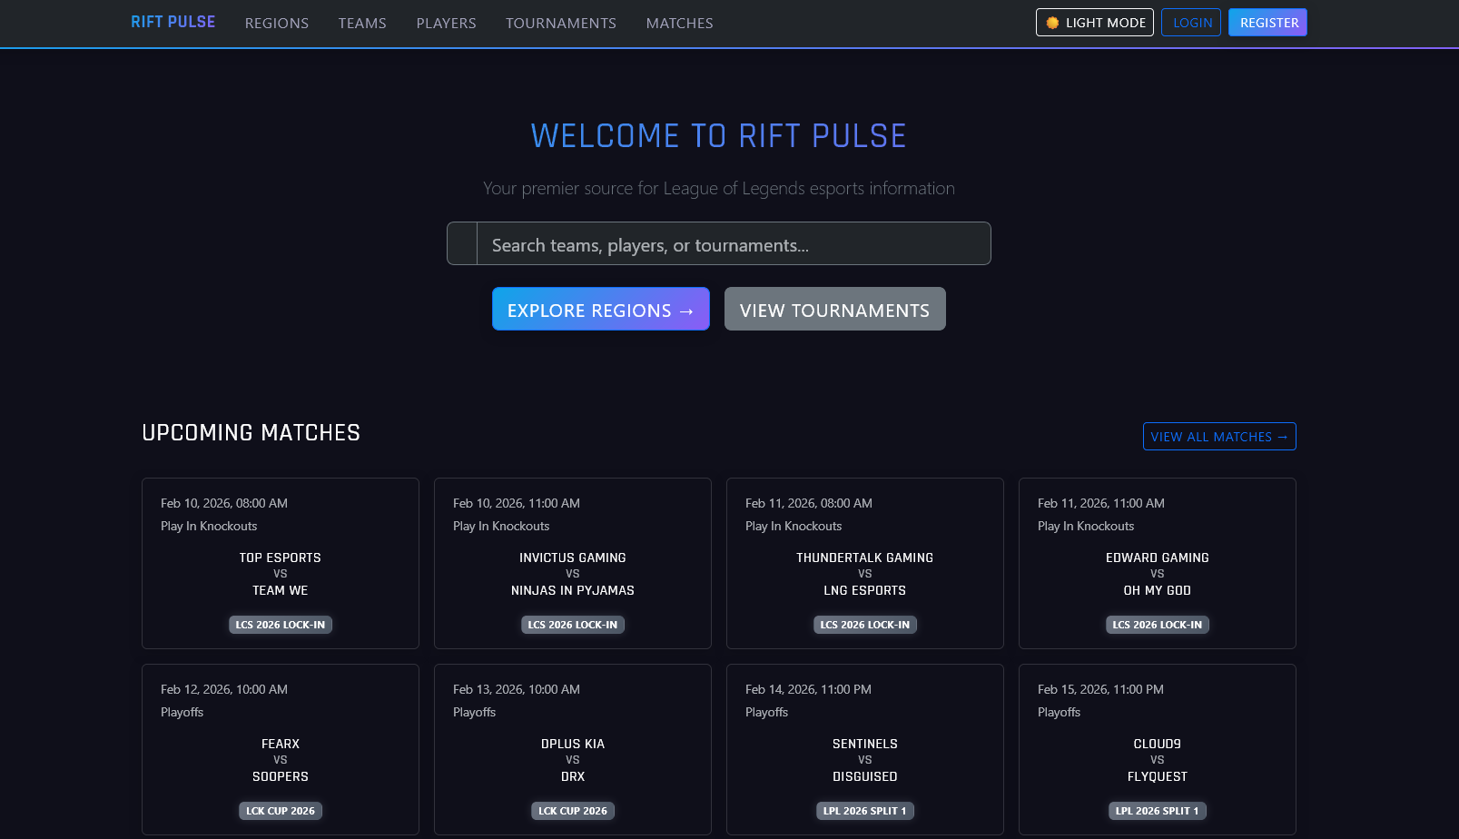

Figura 5.1 - Pagina Home

Apasă pe "Explore Regions" și vede 6 card-uri cu regiunile disponibile (cu emoji-uri de steag). (Figura 5.2)
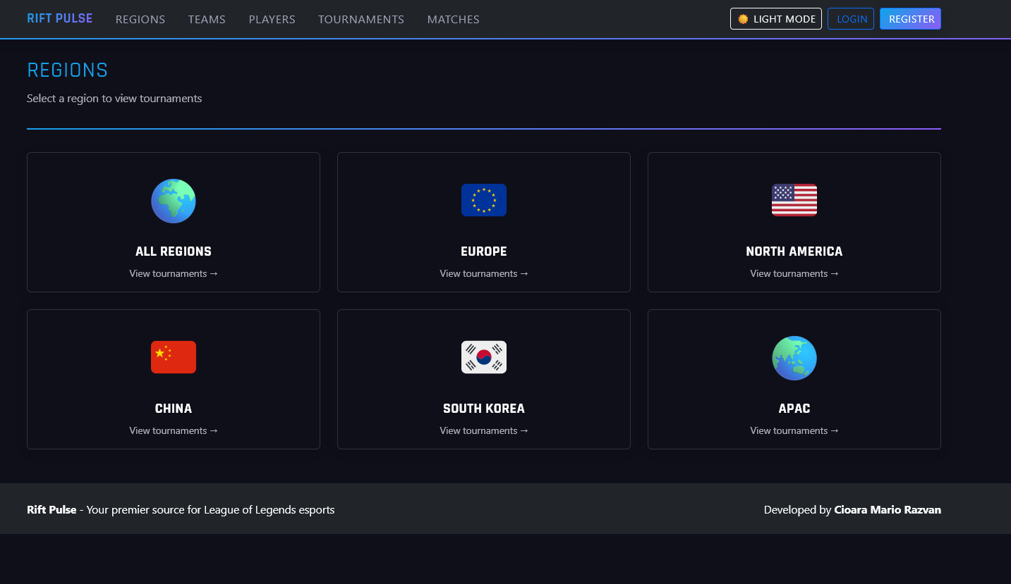

Figura 5.2 - Pagina Regions

Alege "South Korea" și este redirecționat la pagina de turnee, filtrată automat pentru această regiune.Vede turneul "LCK 2026 Split 1" cu badge-ul "ongoing", datele, locația și fondul de premii. (Figura 5.3)

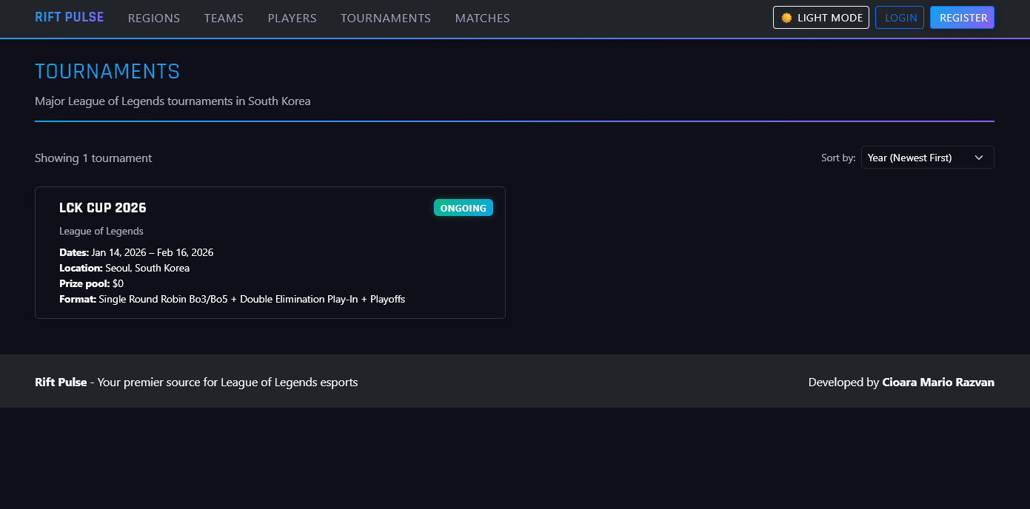

Figura 5.3 - Pagina de Turnee pentru Coreea de Sud

Dă click pe turneu și vede pagina de detaliu cu 4 tab-uri: Overview (echipele participante), Matches (meciuri viitoare și trecute), Standings (clasamentul curent calculat din rezultate) și Bracket (meciurile playoff, daca există).(Figurile 5.4,5.5,5.6,5.7)

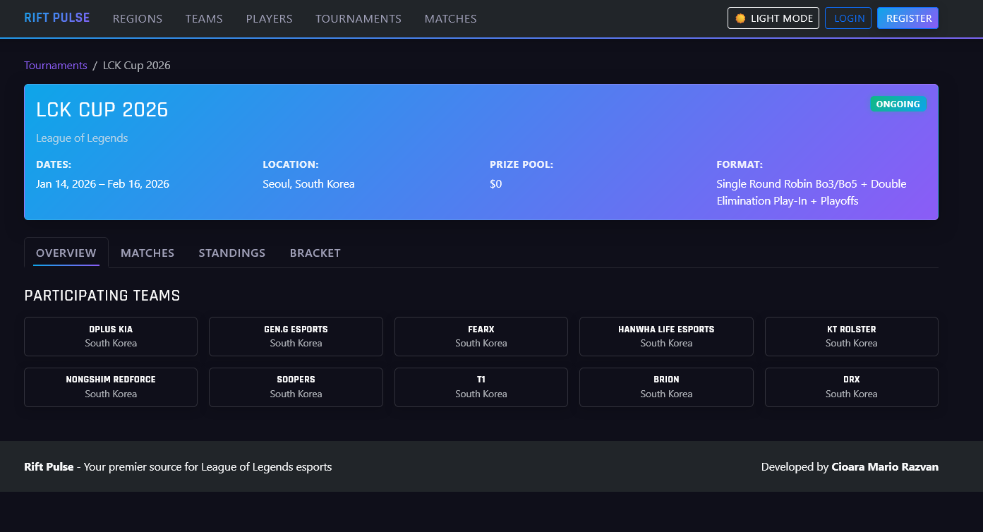

Figura 5.4 - Pagina turneului LCK Cup 2026 cu tab-ul Overview

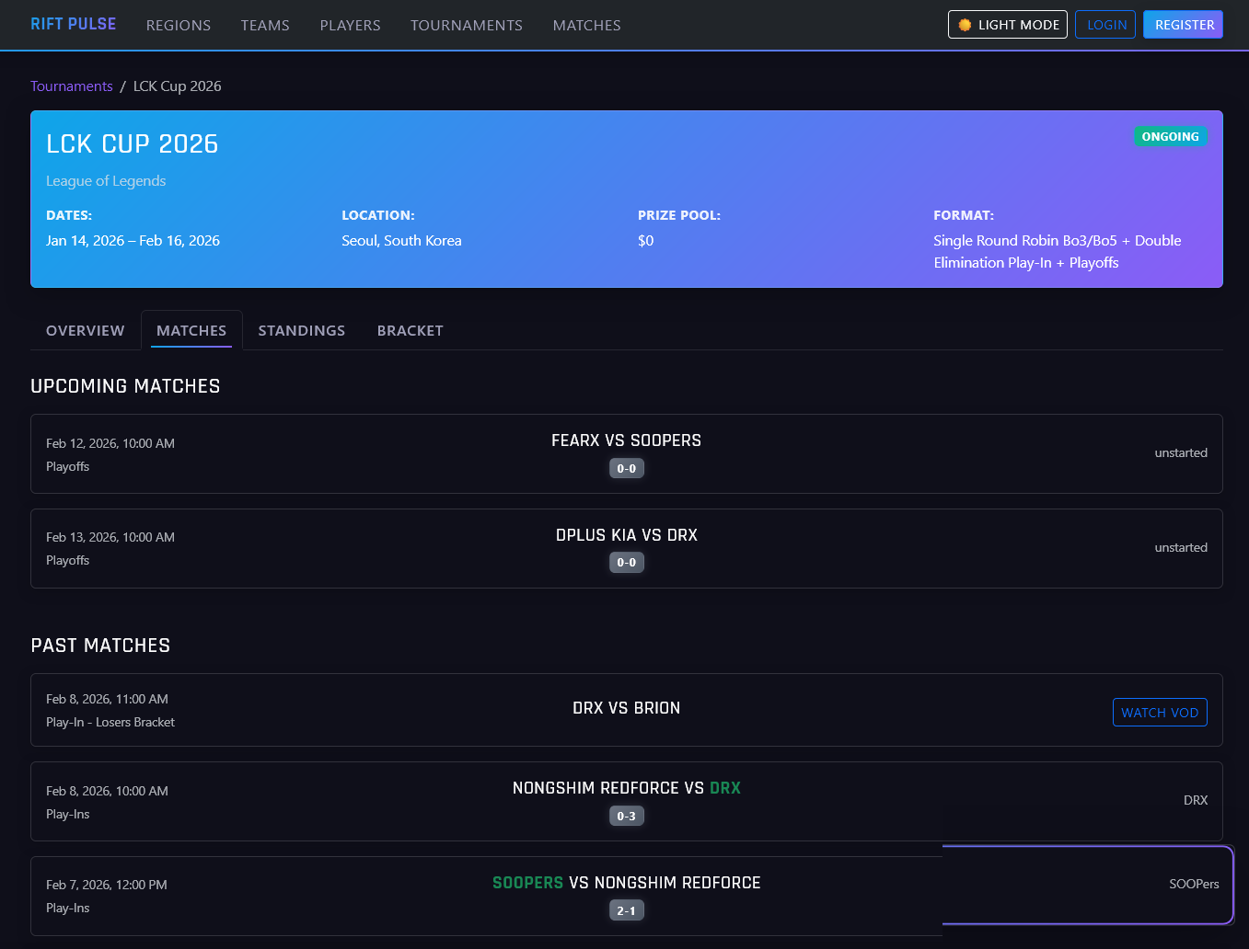

Figura 5.5 - Pagina turneului LCK Cup 2026 cu tab-ul Matches

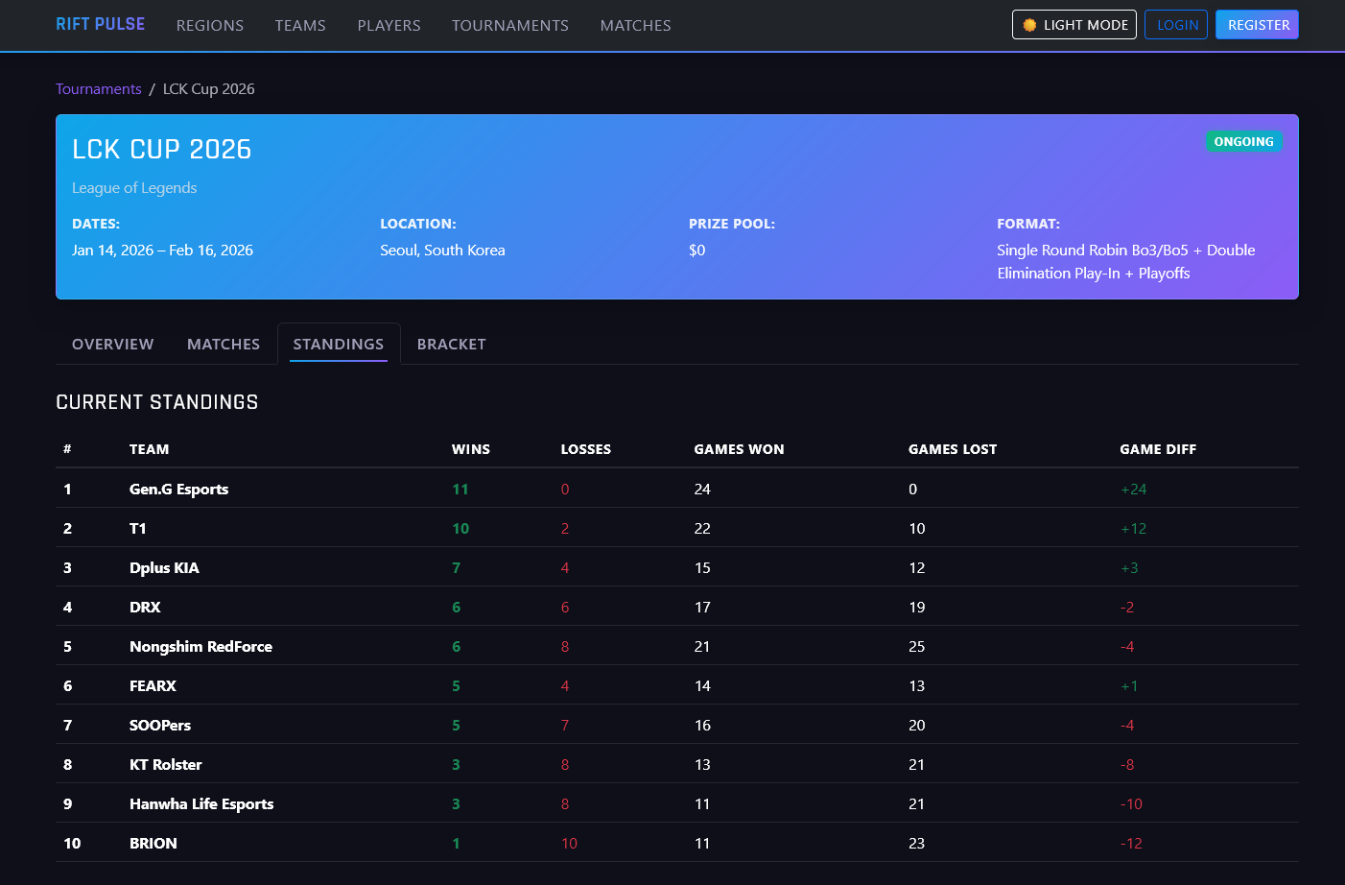

Figura 5.6 - Pagina turneului LCK Cup 2026 cu tab-ul Standings
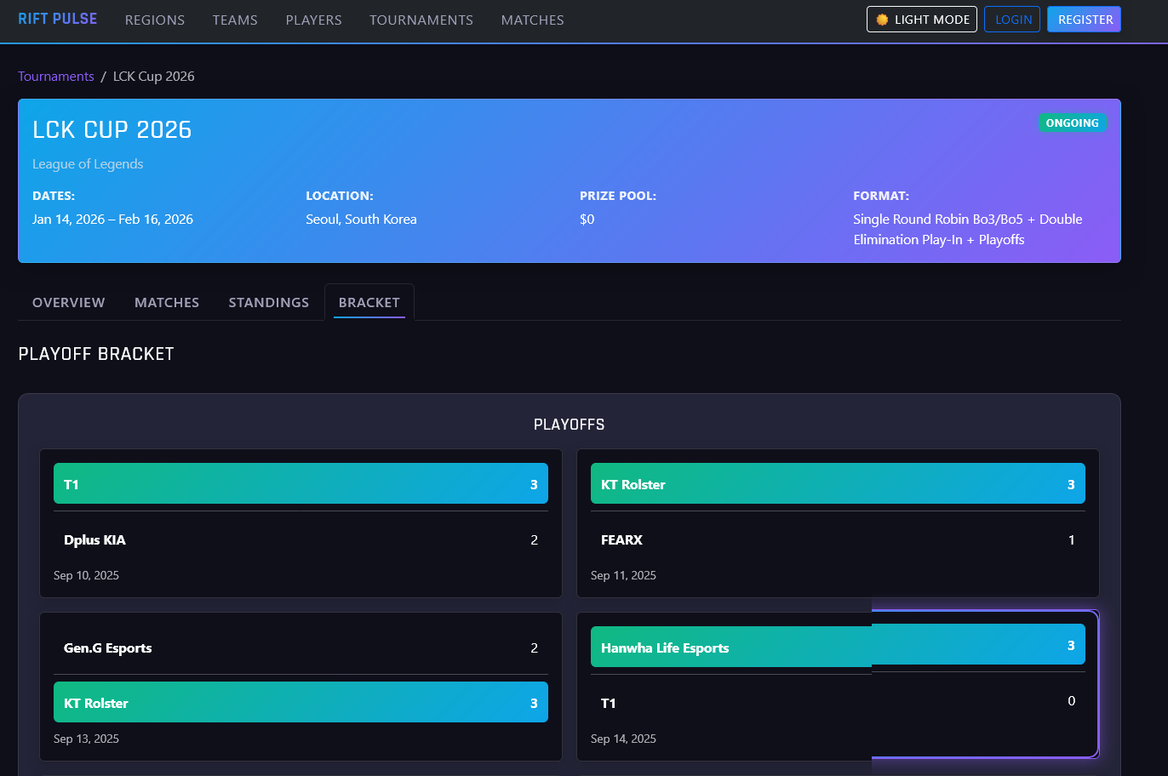

Figura 5.7 - Pagina turneului LCK Cup 2026 cu tab-ul Bracket

Scenariul 2: Utilizator cauta un jucator specific

Un utilizator tastează "Faker" în bara de căutare de pe pagina principală.
După 300ms, apare un dropdown cu rezultatele.În secțiunea PLAYERS vede
"Faker - Lee Sang-hyeok - Mid - T1". (Figura 5.8)

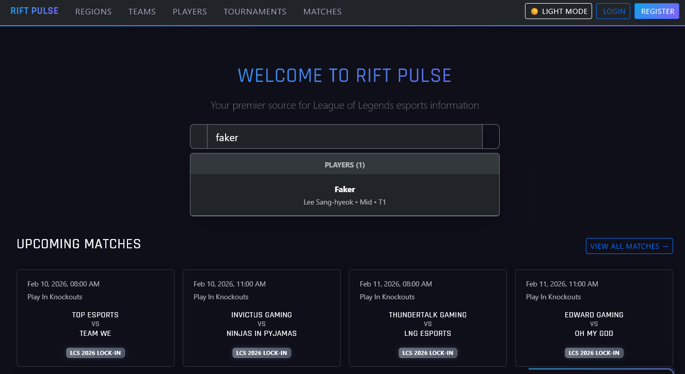

Figura 5.8 - Căutare jucător pe pagina principală

Dă click și ajunge pe pagina de profil a jucătorului.Tab-ul "Current Team" arată echipa T1 cu logo și detalii.Tab-ul "Statistics" afișează statisticile detaliate: KDA, Win Rate, CSM, DPM etc., organizate pe categorii. Tab-ul "Career Overview" arată informații profesionale.(Figurile 5.9,5.10,5.11)

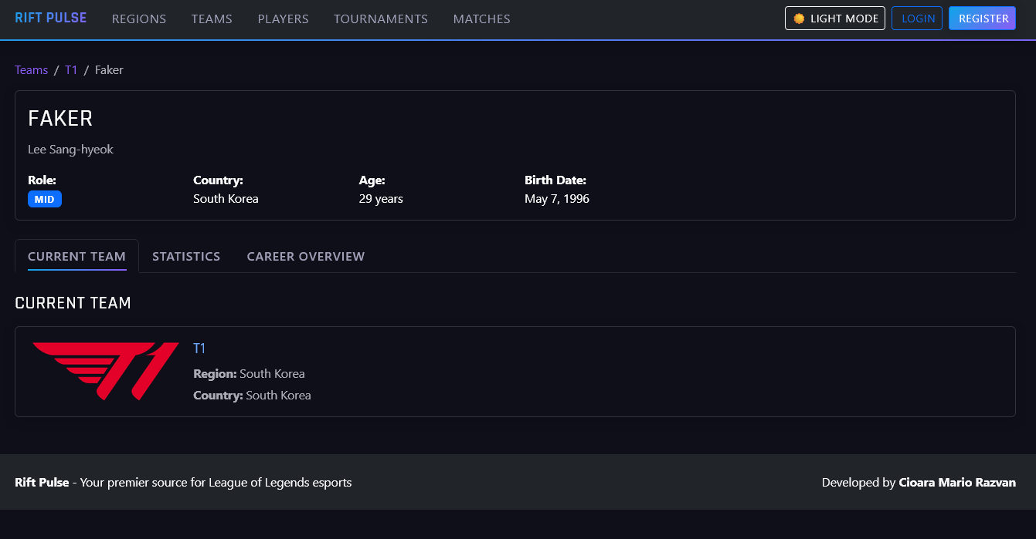

Figura 5.9 - Pagina jucătorului Faker cu tab-ul Current Team

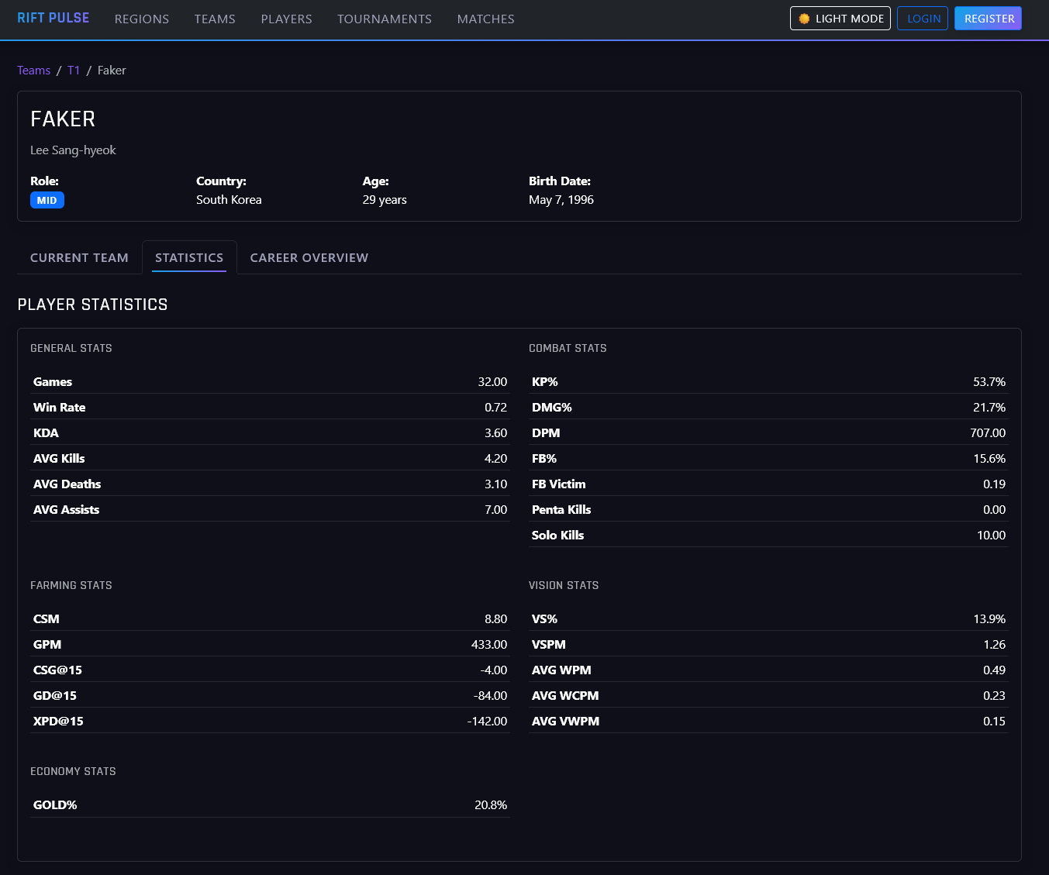

Figura 5.10 - Pagina jucătorului Faker cu tab-ul Statistics

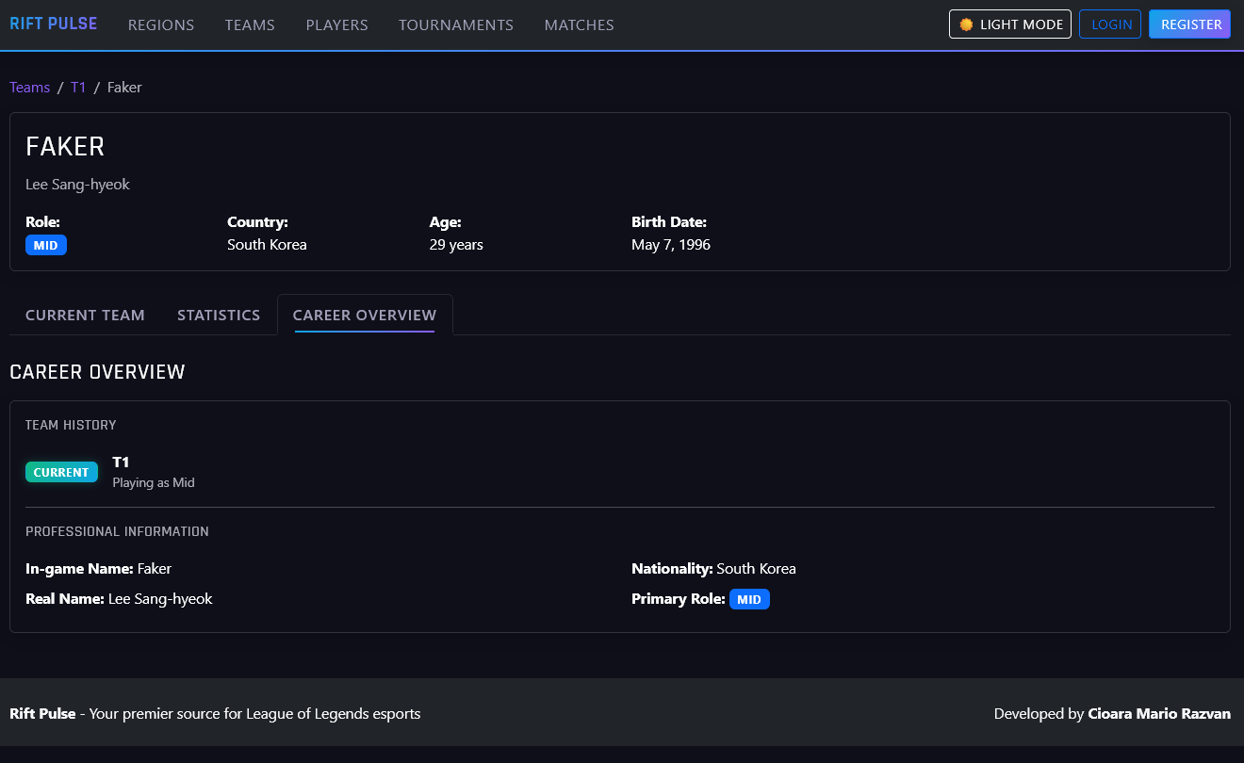

Figura 5.11 - Pagina jucătorului Faker cu tab-ul Career Overview

Scenariul 3: Utilizator autentificat marcheaza favorite si primeste notificari

Un utilizator se înregistrează cu username, email și parolă. După înregistrare, este autentificat automat și redirecționat la pagina principală.Navighează la pagina echipei "Team WE" și apasă butonul "Add to Favorites" (stea).Apoi navighează la pagina de meciuri, găsește un meci viitor Top Esports vs Team WE și apasă "Favorite" pe acel meci. (Figura 5.12)

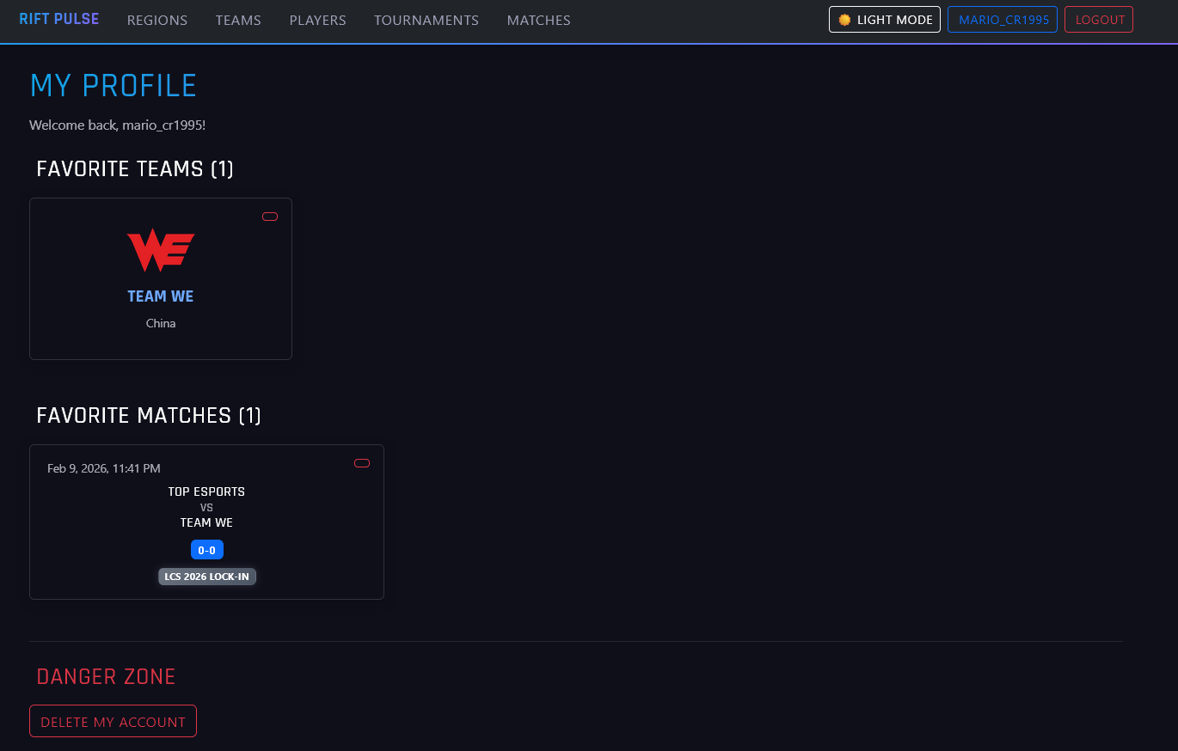

Figura 5.12 - Pagina utilizatorului cu echipa și meciul favorit

Cu 2 ore înainte de meci, primește un email: " Upcoming Match: Top Esports vs Team WE ". (Figura 5.13)

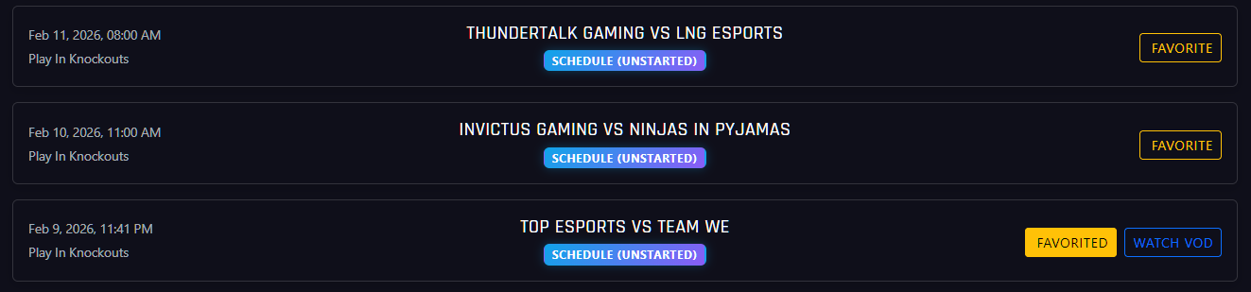

Figura 5.13 - Pagina cu meciul Top Esports vs Team setat la ora 23:41

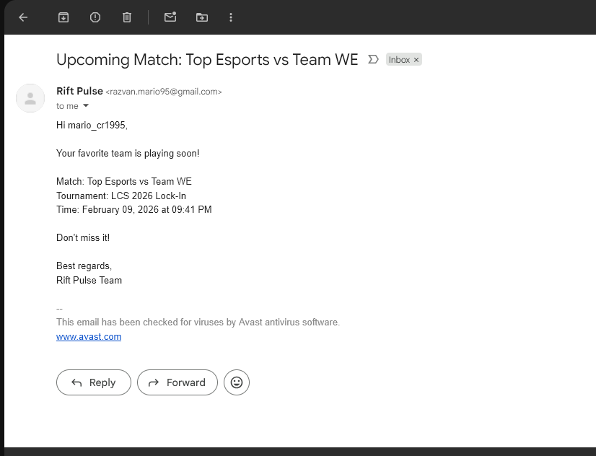

Figura 5.13 - Notificare primită prin email cu 2 ore înainte de începerea meciului

Cu 10 minute înainte, se primește un al doilea email: "Match Starting Soon: Top Esports vs Team WE ". (Figura 5.14)

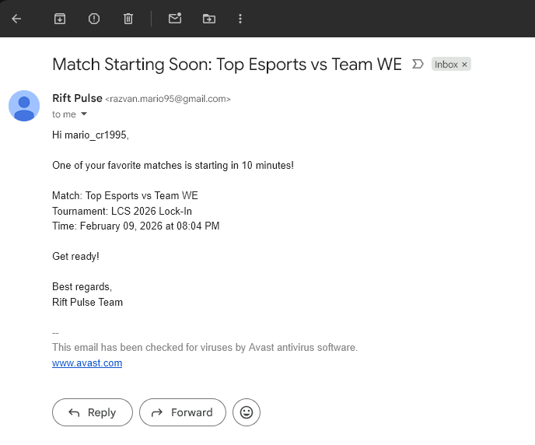

Figura 5.14 - Notificare primită prin email cu 10 min înainte de începerea meciului

Scenariu 4: Utilizator urmărește rezultatele meciurilor

Un utilizator navighează la pagina de meciuri și filtrează după regiune "Europe". Vede meciurile LPL sortate după dată.Pentru meciurile finalizate, numele castigatorului apare în verde bold, iar scorul este afisat ca badge (ex: "2-1"). Apasă "Watch VOD" pentru a vedea inregistrarea pe YouTube.Apasă "Show Details" pe un meci pentru a vedea detaliile per joc informațiile despre side (blue/red) sunt afișate cu badge-uri colorate. (Figura 5.15)

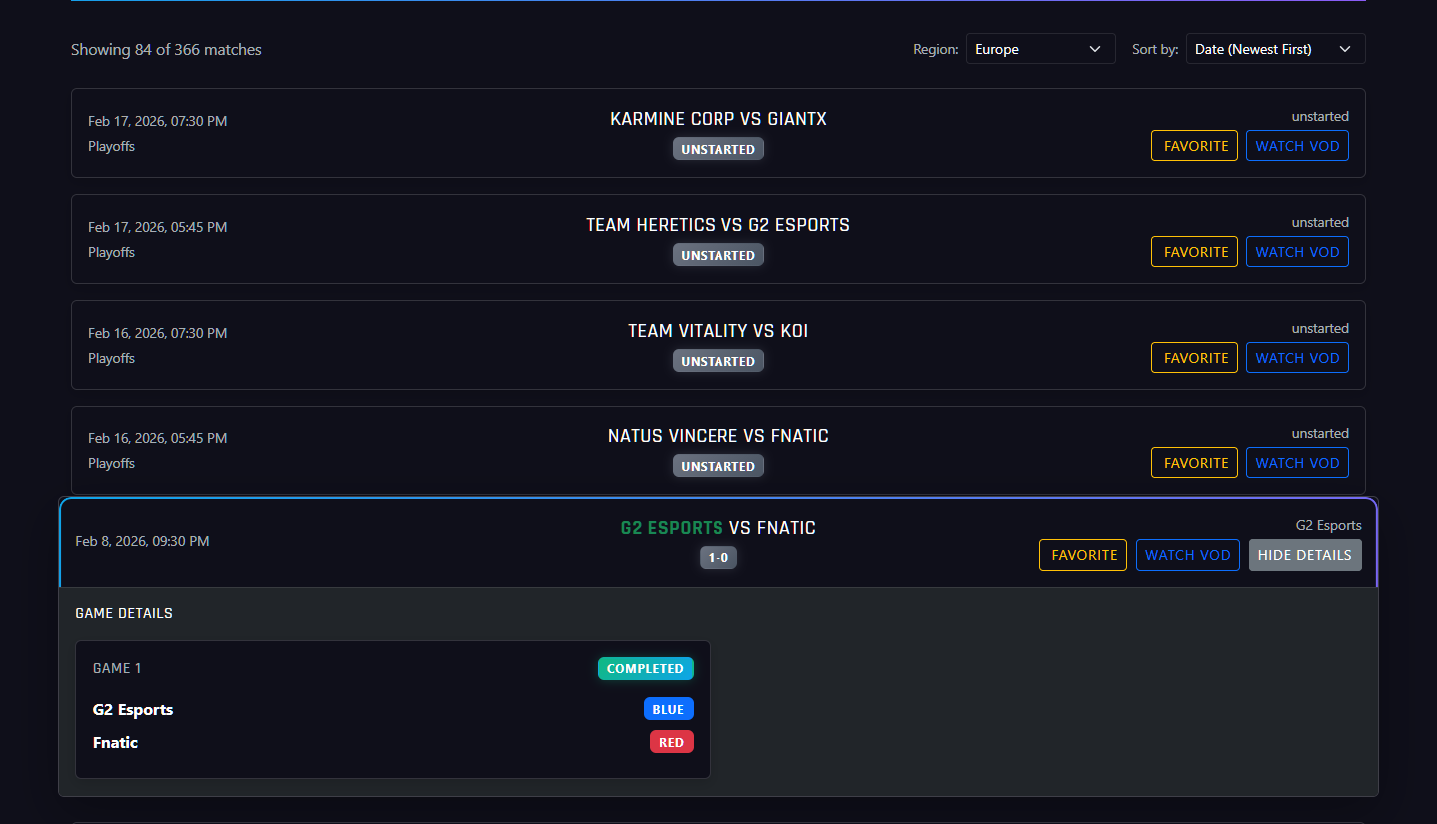

Figura 5.15 - Pagina cu meciurile filtrate după regiunea Europe

Scenariu 5: Utilizator verifică clasamentele unui turneu

Un utilizator navighează la turneul "LPL 2026 Split 1" și selectează tab-ul "Standings".Vede trei tabele separate,unul pentru fiecare grupă (Group Ascend, Group Perseverance, Group Nirvana).Fiecare tabel arată: poziția, echipa, victorii (verde), înfrângeri (roșu), jocuri câștigate, jocuri pierdute și diferența de jocuri (colorată verde/roșu).Echipele sunt sortate după victorii, apoi după diferența de jocuri. Pentru turneele din alte regiuni (LCK, LEC, LCS), clasamentul este un singur tabel fara grupe.(Figura 5.16 și Figura 5.17)

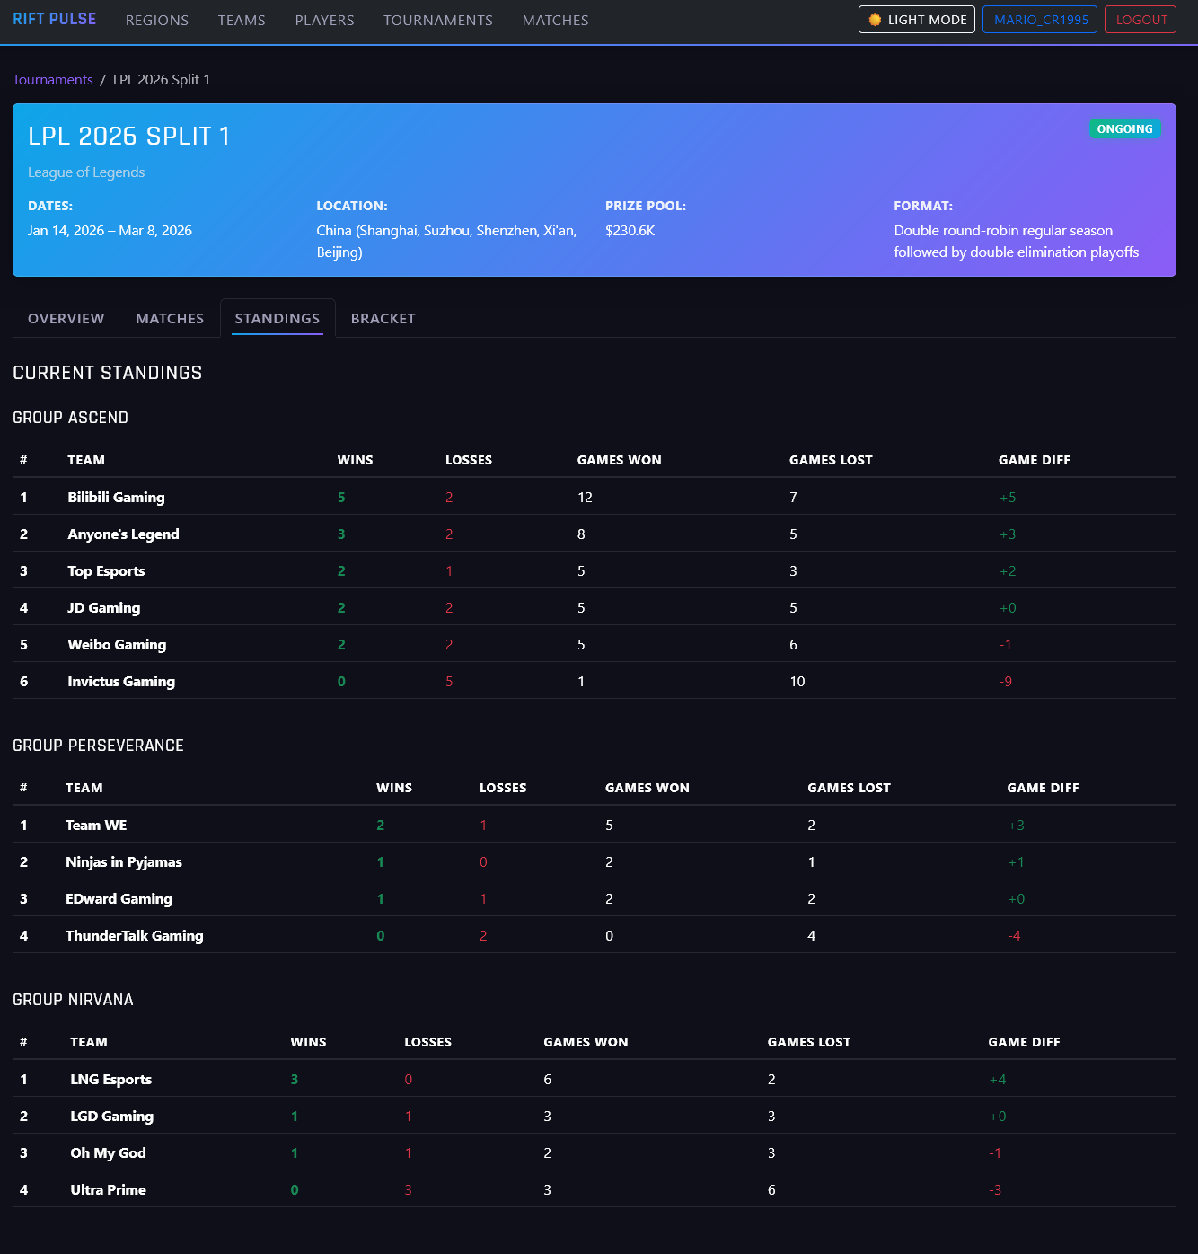

Figura 5.16 - Turneul LPL cu tab-ul Standings

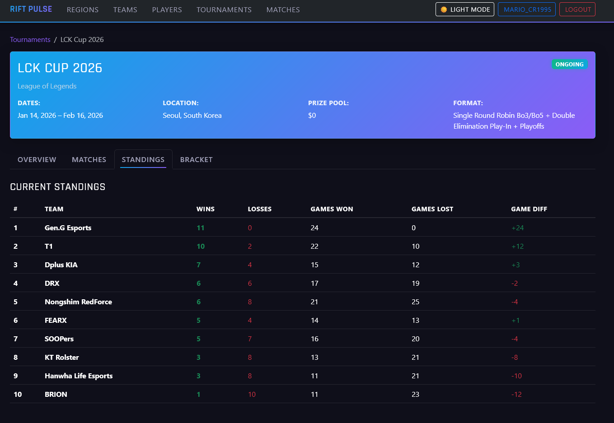

Figura 5.17 - Turneul LCK Cup cu tab-ul Standings

Scenariu 6: Administratorul gestionează datele

Administratorul accesează http://localhost:8000/admin/ și se autentifică.Poate vedea și edita toate modelele: Games, Teams, Players, Tournaments,Matches, User Profiles, Notification Logs. Poate filtra meciurile după turneu sau data, căuta echipe după nume, vizualiza ierarhia de date pe meciuri.Câmpurile JSON (stats, social_media) sunt randate ca textarea-uri editabile cu help text. (Figura 5.18)

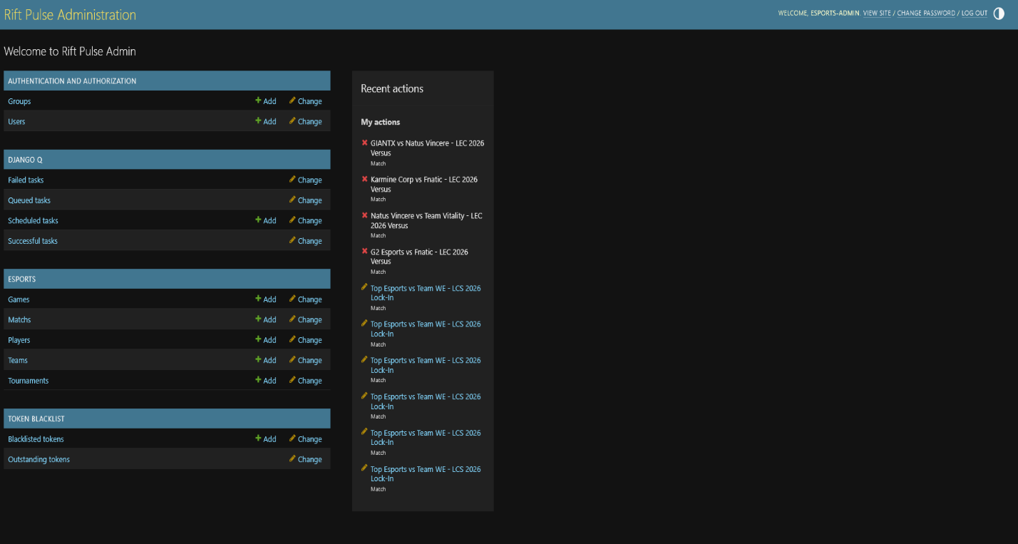

Figura 5.18 - Panoul de administrare al bazei de date

Scenariu 7: Pipeline-ul automat actualizeaza datele

Administratorul rulează 'python manage.py setup_scheduled_tasks' pentru a configura task-urile periodice, apoi 'python manage.py qcluster' pentru a porni worker-ul Django-Q.La fiecare 15 minute, fetch_match_schedules interoghează API-ul LoL Esports pentru cele 5 ligi și creează/actualizează meciurile.La fiecare 5 minute, fetch_match_results actualizează meciurile finalizate cu detalii per joc și link-uri VOD. Tot la fiecare 5 minute, send_match_notifications trimite emailuri utilizatorilor înainte de meciuri.Toate aceste operații se desfășoară în background, fără intervenție manuală.(Figura 5.19)

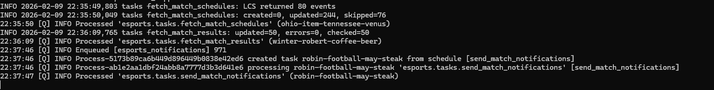

Figura 5.19 - Task-urile rulând

6. CONCLUZII

Dezvoltarea aplicației Rift Pulse a necesitat utilizarea și integrarea multor tehnologii și concepte învățate pe parcursul facultății,precum și acumularea unor cunoștințe noi specifice dezvoltării web moderne.
Din punct de vedere al backend-ului, proiectul mi-a permis să aprofundez framework-ul Django și ecosistemul său extins. Am învățat să proiectez modele de date cu relații complexe (ForeignKey, ManyToManyField, OneToOneField) și câmpuri flexibile (JSONField), să construiesc un API REST complet cu Django REST Framework utilizând ViewSets, serializere și routere, și să implementez un sistem de autentificare bazat pe JWT cu tokenuri de acces și refresh, rotație automată și blacklisting.
Implementarea pipeline-ului automat de date a ridicat provocări interesante: comunicarea cu un API extern neoficial (fără documentație publică), tratarea erorilor de rețea cu retry și backoff exponențial și operațiile de upsert idempotente folosind external_id ca cheie unică.
Integrarea Django Channels pentru WebSocket m-a introdus în programarea asincronă în contextul Django, utilizând ASGI în loc de WSGI,channel layers pentru comunicarea între procese și semnale Django pentru declanșarea broadcast-urilor. Sistemul a fost proiectat cu reziliență: eșecul broadcast-ului nu afectează niciodată salvarea datelor.
Sistemul de notificări prin email a combinat task-uri periodice (Django-Q), interogări complexe la baza de date (filtrare pe relatii many-to-many cu ferestre temporale) și integrare SMTP, cu un mecanism robust de prevenire a duplicatelor prin NotificationLog.
Pe partea de frontend, am aprofundat React 19 cu hooks și Context API, construind o aplicație SPA cu 12 pagini, 3 context providers, căutare globala cu debounce, rutare client-side cu parametri dinamici și interceptori Axios pentru refresh automat al tokenurilor JWT. Fiecare pagina implementează un pattern consistent: declararea stării, fetch la montare, aplicare filtre/sortari, randare condiționată cu stări de loading/error/empty.
Provocările principale întampinate au fost:
- discrepanțele de numire ale echipelor între API și baza de date locală, rezolvate prin tabelul de aliasuri și strategia de rezolvare în 4 pași
- derivarea stării generale a meciului din stările individuale per joc, inclusiv tratarea stării "unneeded" (jocuri nedesfășurate în serii câștigate anticipat)
- îmbogățirea datelor din API-ul de programari (minimal) cu date din API-ul de detalii (complet), necesitând două faze de fetch separate
- gestionarea logo-urilor echipelor cu fundal transparent, necesitând culori de fundal condiționate per echipă.

7. BIBLIOGRAFIE

*** https://docs.djangoproject.com/en/5.2/ accesare februarie 2026
*** https://www.django-rest-framework.org/ accesare februarie 2026
*** https://django-rest-framework-simplejwt.readthedocs.io accesare februarie 2026
*** https://channels.readthedocs.io accesare februarie 2026
*** https://django-q.readthedocs.io accesare februarie 2026
*** https://www.postgresql.org/docs/ accesare februarie 2026
*** https://react.dev/ accesare februarie 2026
*** https://reactrouter.com/ accesare februarie 2026
*** https://axios-http.com/ accesare februarie 2026
*** https://getbootstrap.com/docs/5.3/ accesare februarie 2026
*** https://datatracker.ietf.org/doc/html/rfc7519 accesare februarie 2026
*** https://datatracker.ietf.org/doc/html/rfc6455 accesare februarie 2026
*** https://www.ics.uci.edu/~fielding/pubs/dissertation/top.html accesare februarie 2026
*** https://lolesports.com/ accesare februarie 2026
*** https://docs.python-requests.org/ accesare februarie 2026
*** https://liquipedia.net/ accesare februarie 2026
*** https://lol.fandom.com/wiki/League_of_Legends_Esports_Wiki accesare februarie 2026
[1] ***https://escharts.com/top-games?order=peak&year=2025 accesare februarie 2026
[2] Conținut generat cu IA
[3] Conținut generat cu IA

